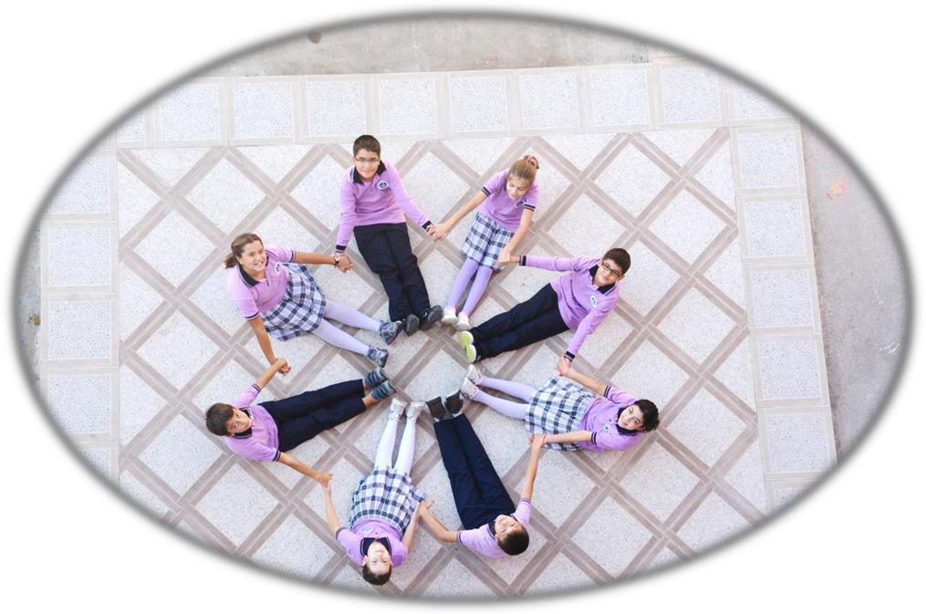

T.C.
MANİSA VALİLİĞİ
İL MİLLİ EĞİTİM MÜDÜRLÜĞÜ
DURHASAN ORTAOKULU

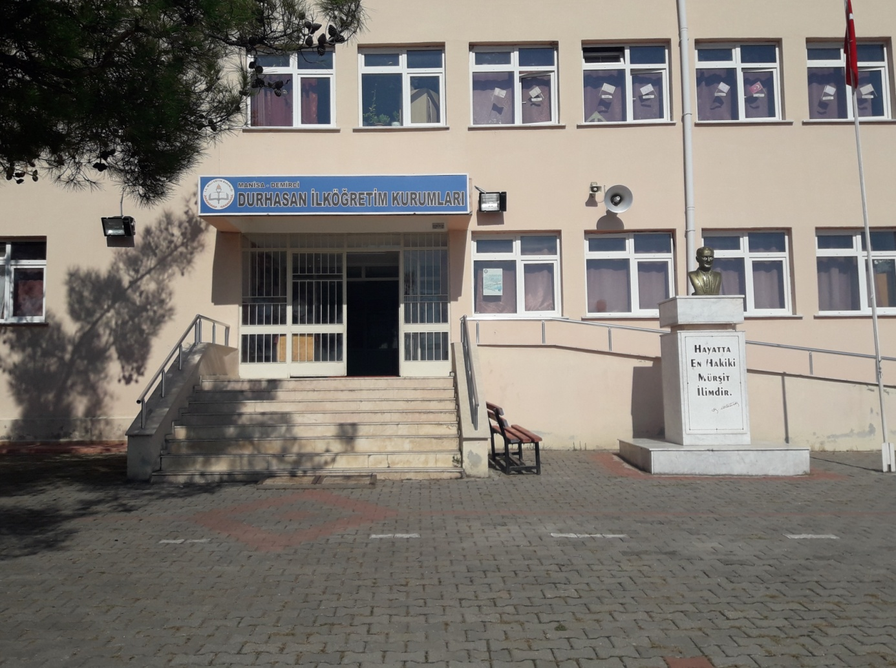

DURHASAN ORTAOKULU

2024–2028 STRATEJİK PLANI
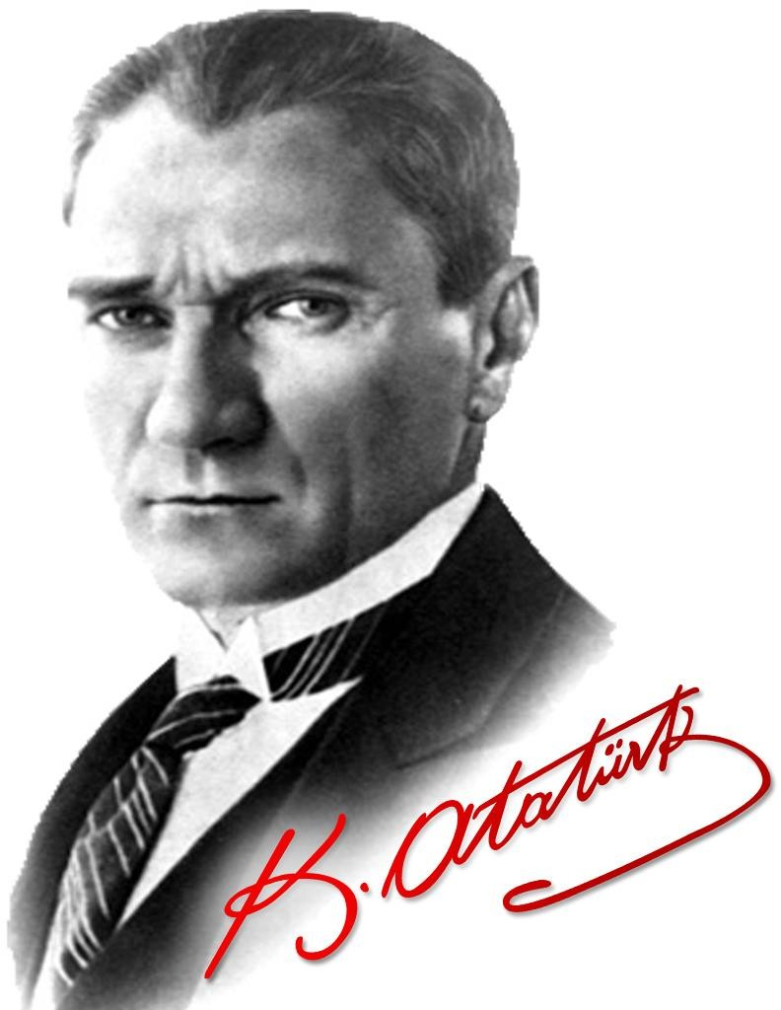

“Çalışmadan, yorulmadan, üretmeden, rahat yaşamak isteyen toplumlar, önce haysiyetlerini, sonra hürriyetlerini ve daha sonrada istiklal ve istikballerini kaybederler”.
Mustafa Kemal ATATÜRK
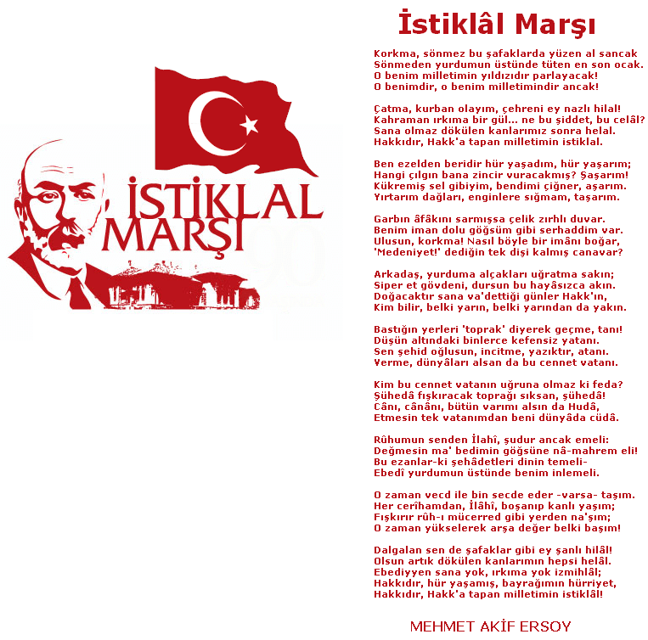

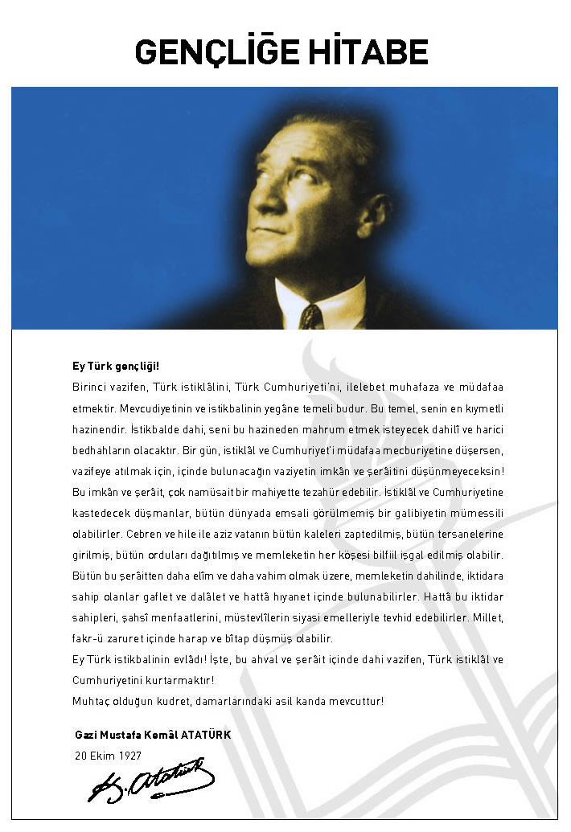

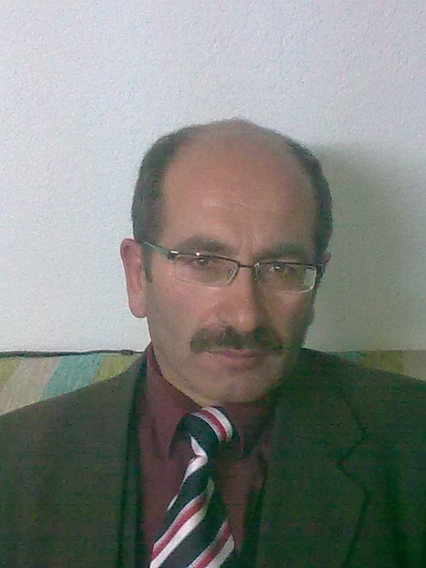
SUNUŞ
Geçmişten günümüze gelirken Eğitim kalitesi her zaman sihirli bir söz olmuştur. Toplumların ekonomik, sosyal, kültürel ve teknolojik yönde gelişmeleri eğitimle olmuştur. Bu değişmeler ve gelişmeler planlı ve disiplinli vizyon sahibi olarak çalışmayı gerektirir. Bu çalışmalar, Eğitim ortamlarında birlikte ve bir stratejik plan çerçevesinde olursa daha güzel olacağına inanmaktayız.
Okulumuzda kalite kültürü ve planlı çalışma konularında oluşturduğumuz insan kaynaklarını istediğimiz noktalara getirmeyi hedeflediğimiz(2024-2028)stratejik planımızı hazırladık.
Hazırladığımız planlama sürecinde, çalışmalarımızı ekip ruhu içerisinde yapacağımızdan ve böyle yaptığımız süre içerisinde başarılı olacağımıza inanıyoruz.
Büyük önder Atatürk’ü örnek alan bizler; Çağa uyum sağlamış, çağı yönlendiren gençler yetiştirmek için kurulan okulumuz, geleceğimiz teminatı olan öğrencilerimizi daha iyi imkânlarla yetişip, düşünce ufku ve yenilikçi ruhu açık Türkiye Cumhuriyetinin çıtasını daha yükseklere taşıyan bireyler olması için öğretmenleri ve idarecileriyle özverili bir şekilde tüm azmimizle çalışmaktayız.
Durhasan İlköğretim Okulu olarak en büyük amacımız yalnızca lise mezunu gençler yetiştirmek değil, girdikleri her türlü ortamda çevresindekilere ışık tutan, hayata hazır, hayatı aydınlatan, bizleri daha da ileriye götürecek gençler yetiştirmektir. İdare ve öğretmen kadrosuyla bizler çağa ayak uydurmuş, yeniliklere açık, Türkiye Cumhuriyetini daha da yükseltecek gençler yetiştirmeyi ilke edinmiş bulunmaktayız.
Durhasan İlköğretim Okulunun stratejik planlama çalışmasına önce durum tespiti, yani okulun SWOT analizi yapılarak başlanmıştır. SWOT analizi tüm idari personelin ve öğretmenlerin katılımıyla uzun süren bir çalışma sonucu mevcut şeklini almış, daha sonra SWOT sonuçlarına göre stratejik planlama aşamasına geçilmiştir.
Bundan sonraki aşamada planlarımız doğrultusunda ekiplerle çalışmalar yapılacaktır. Bu çalışmalar süresi içerisinde bütün mesai arkadaşlarımıza şimdiden başarılar diliyorum.

MAHMUT ATAMAN
Okul Müdürü

GİRİŞ
Okulumuz misyon, vizyon ve stratejik planını daha önce yapmış olsa da belirlenen hedeflere kısmen ulaşabilmiş ama kalite kültürünü oluşturmak daha iyi bir eğitim seviyesine ulaşmak için hedeflerin azami ölçüde gerçekleştirmeyi kendisine ilke edinmiştir.
Kalite kültürünü oluşturmak için eğitim ve öğretim başta olmak üzere insan kaynakları ve kurumsallaşma sosyal faaliyetler ve alt yapı toplumla ilişkiler ve kurumlar arası ilişkileri kapsayan 2024-2028 stratejik planını hazırlamıştır.

Stratejik Planlama Ekibi

İÇİNDEKİLER | SAYFA NO
SUNUŞ
GİRİŞ
- BÖLÜM: STRATEJİK PLAN HAZIRLIK PROGRAMI
  - Amaç
  - Kapsam
  - Yasal Dayanak
  - Üst Kurul ve Stratejik Plan Ekibi
  - Çalışma Takvimi
- BÖLÜM: DURUM ANALİZİ
  - Tarihsel Gelişim
  - Mevzuat Analizi
  - Faaliyet Alanları, Ürün ve Hizmetler
  - Paydaş Analizi
  - Kurum İçi Analiz
    - Örgütsel Yapı
    - İnsan Kaynakları
    - Teknolojik Düzey
    - Mali Kaynaklar
    - İstatistikî Veriler
  - Çevre Analizi
    - PEST-E Analizi
    - Üst Politika Belgeleri
  - GZFT Analizi
  - Sorun Alanları
- BÖLÜM: GELECEĞE YÖNELİM
  - Misyon
  - Vizyon
  - Temel Değerler ve İlkeler
  - Temalar
  - Amaçlar
  - Hedefler
  - Performans Göstergeleri
  - Tedbir ve Maliyetlendirme
    - Eylem Planları
  - Stratejiler
- BÖLÜM: İZLEME ve DEĞERLENDİRME
  - Raporlama
    - İzleme Raporları
    - Tedbir Raporları
EKLER

KURUM KİMLİK BİLGİSİ
Kurum Adı | DURHASAN ORTAOKULU
Kurum Statüsü | X Kamu Özel
Kurumda Çalışan Personel Sayısı | Yönetici : 0  Öğretmen :6  Memur :0  Hizmetli :0
Öğrenci Sayısı | 41
Öğretim Şekli | X Normal İkili
KURUM İLETİŞİM BİLGİLERİ
Kurum Telefonu / Fax | Tel. : 02364752055  Faks :
Kurum Web Adresi | http://durhasanortaokulu.meb.k12.tr/
Mail Adresi | durhasanilkogretim@hotmail.com
Kurum Adresi | Mahalle :Durhasan Mahallesi  Posta Kodu : 45900  İlçe : Demirci  İli : Manisa
Kurum Müdürü | Mahmut ATAMAN GSM Tel: 05058106408
Kurum Müdür Yardımcıları

1. BÖLÜM

STRATEJİK PLAN
HAZIRLIK PROGRAMI

  - STRATEJİK PLANIN AMACI
Okulumuzda toplumdan gelen talepleri dikkate alan, katılımcılığı önemseyen, hedeflerini netleştirmiş, hesap veren, şeffaf ve etkin bir yönetim anlayışı oluşturmak

  - STRATEJİK PLANIN KAPSAMI
Bu stratejik plan dokümanı Durhasan İlkokulu’nun mevcut durum analizi değerlendirmeleri doğrultusunda, 2024-2028 yıllarında geliştireceği amaç, hedef ve stratejileri kapsamaktadır.

  - STRATEJİK PLANIN YASAL DAYANAKLARI
SIRA NO | DAYANAĞIN ADI
1 | 5018 yılı Kamu Mali Yönetimi ve Kontrol Kanunu
2 | Milli Eğitim Bakanlığı Strateji Geliştirme Başkanlığının 2013/26 Nolu Genelgesi
3 | Milli Eğitim Bakanlığı 2024-2028 Stratejik Plan Hazırlık Programı

  - STRATEJİK PLAN ÜST KURULU VE STRATEJİK PLAN EKİBİ
STRATEJİK PLAN ÜST KURULU
SIRA NO | ADI SOYADI | GÖREVİ
1 | MAHMUT ATAMAN | OKUL MÜDÜRÜ
2 | FARUK MAKARA | MÜDÜR BAŞYARDIMCISI / MÜDÜR YARDIMCISI
3 | AHMET KARATAŞ | ÖĞRETMEN
4 | AZİZ UZAN | OKUL AİLE BİRLİĞİ BAŞKANI
5 | MEHMET ÜLKER | OKUL AİLE BİRLİĞİ YÖNETİM KURULU ÜYESİ

STRATEJİK PLANLAMA EKİBİ
SIRA NO | ADI SOYADI | GÖREVİ
1 | FARUK MAKARA | MÜDÜR YARDIMCISI
2 | AHMET KARATAŞ | ÖĞRETMEN
3 | ESRA CAN | ÖĞRETMEN
4 | HACER ÖZNUR KARAÇAY | ÖĞRETMEN
5 | BURCU YILMAZ AYTEKİN | ÖĞRETMEN
6 | PAKİZE KÖKEN | ÖĞRETMEN
7 | HALİL İBRAHİM UZAN | GÖNÜLLÜ VELİ
8 | AHMET EFE | GÖNÜLLÜ VELİ

2. BÖLÜM

DURUM ANALİZİ

1. Tarihsel Gelişim
Okulumuzun geçmişi çok eskilere dayanır. Söylentilere göre ve evraklar incelendiğinde 1928 yılından önce, eski yazı ile öğretim yapan yatılı bir okul olduğu görülmektedir.1928 yılında yeni yazıya geçilmiş,1935 yılında 5 sınıflı müstakil müdürlük, yemekli yataklı bir okul halini almıştır. Çevrede okulların yaygınlaşmasıyla yatılı okul uygulamasına son verilmiştir. Daha önce tek katlı ve taş duvar halindeyken 1977 yılında çürük bina kenarı alınarak yeni bir bina inşa edilmiştir. Bir süre 4 ayrı binada eğitim öğretime devam edilmiş, bu binalardan iki tanesi yıkılarak 2011 yılında üç katlı yeni okul binamız inşa edilmiştir. Şu an ilkokul ve ortaokul aynı bina içerisinde ayrı ayrı katlarda öğrenim görmektedir. Okul, bahçesi ile birlikte 6700 metrekaredir.

  - MEVZUAT ANALİZİ
- KANUN
- Tarih | - Sayı | - No | - Adı
- 23/07/1965 | - 12056 | - 657 | - Devlet Memurları Kanunu
- 24/10/2003 | - 25269 | - 4982 | - Bilgi Edinme Hakkı Kanunu
- 24/6/1973 | - 14574 | - 1739 | - Millî Eğitim Temel Kanunu
- 12/1/1961 | - 10705 | - 222 | - İlköğretim ve Eğitim Kanunu

YÖNETMELİK
Yayımlandığı Resmi Gazete/Tebliğler Dergisi |  | Adı
Tarih | Sayı
12/10/2013 | 28793 | Milli Eğitim Bakanlığı Personelinin Görevde Yükselme, Unvan Değişikliği ve Yer Değiştirme Suretiyle Atanması Hakkında Yönetmelik
7/7/2018 | 30471 | Özel Eğitim Hizmetleri Yönetmeliği
21/6/2018 | 30455 | Milli Eğitim Bakanlığı Eğitim Kurumlarına Yönetici Görevlendirme Yönetmeliği
10/11/2017 | 30236 | Millî Eğitim Bakanlığı Rehberlik Hizmetleri Yönetmeliği
25/10/2017 | 30221 | Okul Servis Araçları Yönetmeliği
20/8/2017 | 30160 | Millî Eğitim Bakanlığı Teftiş Kurulu Yönetmeliği
24/6/2017 | 30106 | Millî Eğitim Bakanlığı Kurum Açma, Kapatma ve Ad Verme Yönetmeliği
8/6/2017 | 30090 | Millî Eğitim Bakanlığı Eğitim Kurumları Sosyal Etkinlikler Yönetmeliği
22/5/2017 | 7340796 | Milli Eğitim Bakanlığı Aday Memurlarının Yetiştirilmelerine İlişkin Yönetmelik
25/11/2016 | 29899 | Millî Eğitim Bakanlığına Bağlı Resmi Okullarda Yatılılık, Bursluluk, Sosyal Yardımlar ve Okul Pansiyonları Yönetmeliği BKK-2016/9487
17/4/2015 | 29329 | Milli Eğitim Bakanlığı Öğretmenlerin Atama ve Yer Değiştirme Yönetmeliği
11/9/2014 | 29116 | Milli Eğitim Bakanlığı Taşıma Yoluyla Eğitime Erişim Yönetmeliği
26/7/2014 | 29072 | Milli Eğitim Bakanlığı Okul Öncesi Eğitim ve İlköğretim Kurumları Yönetmeliği
18/6/2014 | 29034 | Millî Eğitim Bakanlığına Bağlı Eğitim Kurumları Yönetici ve Öğretmenlerinin Norm Kadrolarına İlişkin Yönetmelik
27/11/2012 | 28480 | Millî Eğitim Bakanlığına Bağlı Okul Öğrencilerinin Kılık ve Kıyafetlerine Dair Yönetmelik
9/2/2012 | 28199 | Milli Eğitim Bakanlığı Okul-Aile Birliği Yönetmeliği

YÖNERGE
Yayın |  | Adı
Tarih | Sayı
18/9/2018 | 16702389 | Milli Eğitim Bakanlığı İlkokullarda Yetiştirme Programı Yönergesi
5/6/2018 | 10943576 | Okul İnternet Siteleri Yönergesi
26/3/2018 | 6197771 | Ortaöğretime Geçiş Yönergesi
16/11/2017 | 19383997 | Kütüphane Haftası Kutlama Yönergesi
25/8/2017 | 12827610 | Milli Eğitim Bakanlığı Eğitim Kurulları ve Zümreleri Yönergesi
22/8/2017 | 12650927 | Milli Eğitim Bakanlığı Eğitim Bölgeleri Yönergesi
27/3/2017 | 4042083 | Millî Eğitim Bakanlığı Okul Öncesi Eğitim ve İlköğretim Kurumları Standartları Uygulama Yönergesi
12/8/2016 | 8649147 | Millî Eğitim Bakanlığı Merkezî Sistem Sınav Yönergesi
26/8/2014 | 3557646 | Milli Eğitim Bakanlığı Okul Öncesi Eğitim ve İlköğretim Kurumları Çocuk Kulüpleri Yönergesi
16/1/2013 | 34932 | Millî Eğitim Bakanlığı İzin Yönergesi

OKUL ÜRÜN/HİZMET LİSTESİ

Öğrenci kayıt, kabul ve devam işleri | Eğitim hizmetleri
Öğrenci başarısının değerlendirilmesi | Öğretim hizmetleri
Sınav işleri | Toplum hizmetleri
Sınıf geçme işleri | Kulüp çalışmaları
Öğrenim belgesi düzenleme işleri | Diploma
Personel işleri | Sosyal, kültürel ve sportif etkinlikler
Öğrenci davranışlarının değerlendirilmesi | Burs hizmetleri
Öğrenci sağlığı ve güvenliği | Mezunlar (öğrenci)
Okul çevre ilişkileri | Bilimsel araştırmalar
Rehberlik | Yaygın eğitim

OKUL FAALİYET ALANLARI
FAALİYET ALANI: EĞİTİM | FAALİYET ALANI: YÖNETİM İŞLERİ
Hizmet–1 Rehberlik Hizmetleri  - Veli  - Öğrenci  - Öğretmen | Hizmet–1 Öğrenci işleri hizmeti  - Kayıt- Nakil işleri  - Devam-devamsızlık  - Sınıf geçme vb
Hizmet–2 Sosyal-Kültürel Etkinlikler  - Okuma alışkanlığını artırmaya yönelik çalışmalar yapma,  - Öğrencilerin çevre duyarlılığını artırıcı faaliyetlerin düzenlenmesini sağlama, | Hizmet–2 Öğretmen işleri hizmeti  - Derece terfi  - Hizmet içi eğitim  - Özlük hakları
Hizmet–3 Spor Etkinlikleri
- Futbol,
- Voleybol
- Basketbol
FAALİYET ALANI: ÖĞRETİM | FAALİYET ALANI: MESLEK EDİNDİRME
Hizmet–1 Müfredatın işlenmesi

Hizmet–2 Kurslar
- Yetiştirme
- Hazırlama
- Destek

Hizmet- 3 Proje çalışmaları
- Sosyal Projeler
- Fen Projeleri

SIRA  NO | FAALİYETLER | FAALİYETLERİN DAYANDIĞI MEVZUAT | AYRILAN MALİ KAYNAK | MEVCUT  İNSAN KAYNAĞI | DEĞERLENDİRME
1 | Destekleme ve Yetiştirme Kursları | Meb Örgün ve Yaygın Eğitimi Destekleme ve Yetiştirme Kursları Yönergesi | yeterli | yeterli | Güçlendirilmeli
2
3
4

2.4.PAYDAŞ ANALİZİ
İç Paydaşlar | Dış Paydaşlar
Okul Aile Birliği | İlçe Milli Eğitim Müdürlüğü
Öğrenciler | Veliler
Okul Müdürü | Mahalle Muhtarı
Destek Personeli | Sağlık Ocağı

Paydaş Analizi Matrisi

PAYDAŞLAR | İÇ PAYDAŞ | DIŞ PAYDAŞ | HİZMET ALAN | NEDEN PAYDAŞ | Paydaşın Kurum Faaliyetlerini Etkileme Derecesi | Paydaşın Taleplerine Verilen Önem |  | Sonuç
 |  |  |  |  | Tam 5" "Çok 4", "Orta 3", "Az 2", "Hiç 1"
 |  |  |  |  | 1,2,3 İzle  4,5 Bilgilendir |  | 1,2,3 Gözet  4,5 Birlikte Çalış
İlçe Milli Eğitim Müdürlüğü |  | X |  | Amaçlarımıza Ulaşmada Destek İçin İş birliği İçinde Olmamız Gereken Kurum | 5 |  | 5 | Bilgilendir, Birlikte çalış
Veliler |  | X | X | Doğrudan ve Dolaylı Hizmet Alan | 4 |  | 4 | Bilgilendir, Birlikte çalış
Okul Aile Birliği | X |  | X | Amaçlarımıza Ulaşmada Destek İçin İş birliği İçinde Olmamız Gereken Kurum | 5 |  | 5 | Bilgilendir, Birlikte çalış
Öğrenciler | X |  | X | Varoluş sebebimiz | 5 |  | 5 | Bilgilendir, Birlikte Çalış
Mahalle Muhtarı |  | X | X | Amaçlarımıza Ulaşmada Destek İçin İş birliği İçinde Olmamız Gereken Kurum | 1 |  | 2 | İzle, Gözet
Sağlık Ocağı |  | X | X | Amaçlarımıza Ulaşmada Destek İçin İş birliği İçinde Olmamız Gereken Kurum | 2 |  | 4 | İzle, Birlikte Çalış

  - KURUM İÇİ ANALİZ

    - Örgütsel Yapı:
OGYE EKİBİ

Mahmut ATAMAN
Okul Müdürü

OKUL AİLE BİRLİĞİ

AZİZ UZAN
KURULLAR
- Öğretmenler Kurulu
- Zümre Öğretmenler Kurulu
- Öğrenci Davranışlarını Değerlendirme Kurulu
- Sosyal Etkinlikler Kurulu

SINIF ÖĞRETMENLERİ
5-A AHMET KARATAŞ
6-A BURCU YILMAZ AYTEKİN
7-A PAKİZE KÖKEN
8/A Hacer Öznur KARAÇAY
sra CAN
ÖĞRENCİ KULÜPLERİ

KOMİSYONLAR
2.5.2 Okulda Oluşturulan Komisyon ve Kurullar:
Kurul/Komisyon Adı | Görevleri
Öğretmenler Kurulu | Eğitim-öğretim hizmetlerinin sağlıklı bir şekilde yürütebilmek için işbirliğinde bulunmak
Zümre Öğretmenler Kurulu | Eğitim-öğretim hizmetlerinin sağlıklı bir şekilde yürütebilmek için işbirliğinde bulunmak
İnceleme Komisyonu | İncelemelerde bulunmak.
Satın Alma Komisyonu | Okul ve kurumlardaki satın alma iş ve işlemleri, 4/1/2002 tarihli ve 4734 sayılı Kamu İhale Kanunu ile ilgili diğer mevzuat hükümlerine göre yürütülür.

    - İ

    - İnsan Kaynakları
2024 Yılı Kurumdaki Mevcut Yönetici Sayısı:
Sıra  No | Görevi | Erkek | Kadın | Toplam
1 | Müdür | 1 | 0 | 1
2 | Müdür Yrd. | 0 | 0 | 0

Kurum Yöneticilerinin Eğitim Durumu:
Eğitim Düzeyi | 2024 Yılı İtibari İle
 | Kişi Sayısı | %
ÖnLisans
Lisans | 1 | %100
Yüksek Lisans

Kurum Yöneticilerinin Yaş İtibari ile dağılımı:
Yaş Düzeyleri | 2024 Yılı İtibari İle
 | Kişi Sayısı | %
20-30
30-40
40-50
50+... | 1 | %100

İdari Personelin Hizmet Süresine İlişkin Bilgiler:
Hizmet Süreleri | Kişi Sayısı
1-3 Yıl
4-6 Yıl
7-10 Yıl
11-15 Yıl
16-20 Yıl
21+....... üzeri | 1
İdari Personelin Katıldığı Hizmet-içi Eğitim Programları:
Adı ve Soyadı | Görevi | Katıldığı Çalışmanın Adı
MAHMUT ATAMAN | Müdür | Temel Bilgisayar Kullanım Kursu  Kapsayıcı Eğitim Kursu

2024 Yılı Kurumdaki Mevcut Öğretmen Sayısı:
Sıra  No | Branşı | Erkek | Kadın | Toplam
1 | TÜRKÇE | 1 | 0 | 1
2 | MATEMATİK | 0 | 1 | 1
3 | FEN VE TEKNOLOJİ | 0 | 1 | 1
4 | SOSYAL BİLGİLER | 0 | 1 | 1
5 | İNGİLİZCE | 0 | 1 | 1
6 | TEKNOLOJİ TASARIM | 0 | 0 | 0
7 | BEDEN EĞİTİMİ | 1 | 0 | 1
8 | ÖZEL EĞİTİM
TOPLAM |  | 2 | 4 | 6

Öğretmenlerin Yaş İtibari ile Dağılımı:
Yaş Düzeyleri | Kişi Sayısı
20-30 | 2
30-40 | 4
40-50
50+...

Öğretmenlerin Hizmet Süreleri:
Hizmet Süreleri | Kişi Sayısı
1-3 Yıl
4-6 Yıl | 3
7-10 Yıl | 2
11-15 Yıl
16-20 Yıl | 1
21+... üzeri

ÇALIŞANLARIN GÖREV DAĞILIMI
S.NO | UNVAN | GÖREVLERİ
1 | Okul müdürü | - Kanun, tüzük, yönetmelik, yönerge, program ve emirlere uygun olarak görevlerini yürütmeye,  - Okulu düzene koyar, Okulu farklı bir yaşam alanı olarak öğrenci ve öğretmen ihtiyaçlarına göre dizayn eder  - Denetler.  - Okulun amaçlarına uygun olarak yönetilmesinden, değerlendirilmesinden ve geliştirmesinden sorumludur.  - Okul müdürü, görev tanımında belirtilen diğer görevleri de yapar.  - Tüm öğretmenlerin dersini dinler ve rehberlik yapar.  - Öğrenci ve tüm çalışanlara eğitim liderliği yapar.  - İş sağlığı güvenliği ile ilgili aksaklıkları tespit eder gerekli tedbirleri alır.
2 | Müdür yardımcısı | - Müdürün en yakın yardımcısıdır.  - Müdürün olmadığı zamanlarda müdüre vekâlet eder.  - Okulun her türlü eğitim-öğretim, yönetim, öğrenci, personel, tahakkuk, ayniyat, yazışma, eğitici etkinlikler, yatılılık, bursluluk, güvenlik, beslenme, bakım, koruma, temizlik, düzen, nöbet, halkla ilişkiler gibi işleriyle ilgili olarak okul müdürü tarafından verilen görevleri yapar.  - Müdür yardımcısı, görev tanımında belirtilen diğer görevleri de yapar.  - İş sağlığı güvenliği ile ilgili aksaklıkları tespit eder gerekli tedbirleri komisyona iletir.
3 | Öğretmenler | - Ortaokullarda dersler branş öğretmenleri tarafından okutulur.  - Öğretmenler, kendilerine verilen sınıfın veya şubenin derslerini, programda belirtilen esaslara göre plânlamak, okutmak, bunlarla ilgili uygulama ve deneyleri yapmak, ders dışında okulun eğitim-öğretim ve yönetim işlerine etkin bir biçimde katılmak ve bu konularda kanun, yönetmelik ve emirlerde belirtilen görevleri yerine getirmekle yükümlüdürler.  - okul müdürlüğünce düzenlenen nöbet çizelgesine göre öğretmenlerin, normal öğretim yapan okullarda gün süresince, nöbet tutmaları sağlanır.  - Yönetici ve öğretmenler; Resmî Gazete, Tebliğler Dergisi, genelge ve duyurulardan elektronik ortamda yayımlananları Bakanlığın web sayfasından takip eder.  - Öğretmenler dersleri ile ilgili araç-gereç, laboratuar ve işliklerdeki eşyayı, okul kütüphanesindeki kitapları korur ve iyi kullanılmasını sağlarlar.  - İş sağlığı güvenliği ile ilgili aksaklıkları tespit eder gerekli tedbirleri komisyona iletir.  - Kendi zümresi ve diğer zümreler ile etkileşim halinde olmak
6 | Yardımcı hizmetler personeli | - Yardımcı hizmetler sınıfı personeli, okul yönetimince yapılacak plânlama ve iş bölümüne göre her türlü yazı ve dosyayı dağıtmak ve toplamak,  - Hizmet yerlerini temizlemek,  - Aydınlatmak ve ısıtma yerlerinde çalışmak,  - Okula getirilen ve çıkarılan her türlü araç-gereç ve malzeme ile eşyayı taşıma ve yerleştirme işlerini yapmakla yükümlüdürler.  - Bu görevlerini yaparken okul yöneticilerine ve nöbetçi öğretmene karşı sorumludurlar.
Okul/kurum Rehberlik Hizmetleri
Mevcut Kapasite |  |  |  | Mevcut Kapasite Kullanımı ve Performans
Psikolojik Danışman Norm Sayısı | Görev Yapan Psikolojik Danışman Sayısı | İhtiyaç Duyulan Psikolojik Danışman Sayısı | Görüşme Odası Sayısı | Danışmanlık Hizmeti Alan |  |  | Rehberlik Hizmetleri İle İlgili Düzenlenen Eğitim/Paylaşım Toplantısı Vb. Faaliyet Sayısı
 |  |  |  | Öğrenci Sayısı | Öğretmen Sayısı | Veli Sayısı | Öğretmenlere Yönelik | Öğrencilere Yönelik | Velilere Yönelik
0 | 0 | 0 | 0 | 0 | 0 | 0 | 0 | 0 | 0

    - Teknolojik Düzey
Araç-Gereçler | 2021 | 2022 | 2023 | İhtiyaç
Bilgisayar | 10 | 10 | 10 | 10
Yazıcı | 2 | 2 | 2 | 2
Tarayıcı | 2 | 2 | 2 | 1
Tepegöz
Projeksiyon | 4 | 4 | 4 | 0
Televizyon | 0 | 0 | 0 | 1
İnternet bağlantısı | Var | Var | var
Fen Laboratuvarı | - | - | - | -
Bilgisayar Lab. | Var | Var | var
Fax | - | - | - | -
Video | - | - | - | -
DVD Player | - | - | - | -
Fotoğraf makinesi | - | - | - | -
Kamera | Var | Var | var
Okul/kurumun İnternet sitesi | - | - | var
Personel/e-mail adresi oranı | %100 | %100 | %100
    - Teknolojik Düzey

Okul/Kurumun Teknolojik Altyapısı:

Fiziki Mekân | Var | Yok | Adedi | İhtiyaç
Öğretmen Çalışma Odası | x |  | 1
Ekipman Odası |  | x
Kütüphane | x |  | 1
Rehberlik Servisi |  | x
Resim Odası |  | x
Müzik Odası |  | x
Çok Amaçlı Salon |  | x
Ev Ekonomisi Odası |  | x
İş ve Teknik Atölyesi |  | x
Bilgisayar laboratuvarı | x
Yemekhane | x
Spor Salonu |  | x
Otopark |  | x
Spor Alanları |  | x
Kantin |  | x
Fen Bilgisi Laboratuvarı |  | x
Atölyeler |  | X
Bölümlere Ait Depo |  | x
Bölüm Laboratuvarları |  | x
BölümYönetici Odaları |  | x
Bölüm Öğrt. Odası |  | x
Teknisyen Odası |  | x
Bölüm Dersliği |  | x
Arşiv |  | X
…………

    - Mali Kaynaklar
Okul/Kurum Kaynak Tablosu:
Kaynaklar | 2018 | 2019 | 2020 | 2021 | 2022 | 2023
Genel Bütçe | - | - | - | - | - | -
Okul aile Birliği | 2000 | 3000 | 3000 | 3250 | 3500 | 4000
Kira Gelirleri | - | - | - | - | - | -
Döner Sermaye | - | - | - | - | - | -
Vakıf ve Dernekler | - | - | - | - | - | -
Dış Kaynak/Projeler | - | - | - | - | - | -
Diğer | 2000 | 2000 | 2000 | 2000 | 2000 | 2000
TOPLAM | 4000 | 5000 | 5000 | 5250 | 5500 | 6000

Okul/Kurum Gelir-Gider Tablosu:
YILLAR | 2021 |  | 2022 |  | 2023
HARCAMA KALEMLERİ | GELİR | GİDER | GELİR | GİDER | GELİR | GİDER
Temizlik | 4500 | 500 | 6000 | 650 | 6000 | 750
Küçük onarım |  | 1000 |  | 1500 |  | 1000
Bilgisayar harcamaları |  | 1000 |  | 750 |  | 1850
Büro makinaları harcamaları |  |  |  | 1000 |  | 1200
Telefon
Yemek |  | 200
Sosyal faaliyetler |  | 300 |  | 250 |  | 300
Kırtasiye |  | 1000 |  | 850 |  | 1500
Vergi harç vs
…………..
GENEL | 4500 | 4000 | 6000 | 5000 | 6000 | 5600

    - İstatistiki Veriler

Karşılaştırmalı Öğretmen/Öğrenci Durumu
ÖĞRETMEN | ÖĞRENCİ |  |  | OKUL
Toplam öğretmen sayısı | Öğrenci sayısı |  | Toplam öğrenci sayısı | Öğretmen başına düşen öğrenci sayısı
 | Kız | Erkek
6 | 17 | 24 | 41 | 7

Öğrenci Sayısına İlişkin Bilgiler(Geçmiş Yıllar)
 | 2020-2021 |  | 2022 |  | 2023
 | Kız | Erkek | Kız | Erkek | Kız | Erkek
Öğrenci Sayısı | 71 | 66 | 69 | 61 | 63 | 59
Toplam Öğrenci Sayısı | 137 |  | 133 |  | 122

Yıllara Göre Ortalama Sınıf Mevcutları |  |  | Yıllara Göre Öğretmen Başına Düşen Öğrenci Sayısı
2020-2021 | 2022 | 2023 | 2021 | 2022 | 2023
20 | 17 | 15 | 10 | 12 | 11,6
Öğrencilerin Ortaöğretime Geçiş Sınavlarındaki Başarılarına İlişkin Bilgiler
 | 2020-2021 |  | 2022 |  | 2023
 | Kız | Erkek | Kız | Erkek | Kız | Erkek
Öğrenci Sayısı | 6 | 7 | 4 | 7 | 2 | 7
Sınava Giren Toplam Öğrenci Sayısı ( Kız +Erkek ) | 13 |  | 11 |  | 9
Kazanan öğrenci sayısı | 3 |  | 5 |  | 3
Genel Başarı Oranı ( % ) | 23 |  | 45 |  | 33

Yerleşim Alanı ve Derslikler
Yerleşim
Toplam Alan (m²) | Bina Alanı (m²) | Bahçe alanı (m²)
6700 | 463 | 3000

Sınıf Tekrarı Yapan Öğrenci Sayısı
Öğretim Yılı | Toplam Öğrenci Sayısı | Sınıf Tekrarı Yapan Öğrenci Sayısı
2020-2021 | 137 | 0
2021-2022 | 133 | 0
2022-2023 | 43 | 0

Sosyal Alanlar
Tesisin adı | Kapasitesi (Kişi Sayısı) | Alanı
Kantin | yok
Yemekhane
Toplantı Salonu
Konferans Salonu
Seminer Salonu
Çok amaçlı salon | 100 kişi | 250 m2
Spor Tesisleri
Tesisin adı | Kapasitesi (Kişi Sayısı) | Alanı
Basketbol Alanı |  | 350 m2
Futbol Sahası | yok
Kapalı Spor Salonu | yok
Diğer(voleybol) |  | 350 m2

  - ÇEVRE ANALİZİ
2.6.1. PEST- E (Politik, Ekonomik, Sosyo-Kültürel, Teknolojik, Ekolojik, Etik) Analizi
.
Politik ve yasal etmenler | Ekonomik çevre değişkenleri
- Milli Eğitim Bakanlığı ve İl ve İlçe Milli Eğitim Müdürlüğü 2024-2028 Stratejik Planlarının incelenmesi  - Yasal yükümlülüklerin belirlenmesi  - Personelin yasal hak ve sorumlulukları  - Oluşturulması gereken kurul ve komisyonlar.  - Okul çevresindeki politik durum  - Öğrencilerin değişik ihtiyaçlarına, doğal yeteneklerine ve ilgi alanlarına odaklanması  - Okulumuzun bulunduğu çevrenin, eğitime- öğretime erişebilirlik hakkında zorunlu eğitimi aşan beklentileri | - Okulun bulunduğu çevrenin genel gelir durumu  - Okulun gelirini arttırıcı unsurlar  - Okulun giderlerini arttıran unsurlar  - Tasarruf sağlama imkânları  - İşsizlik durumu  - Mal-ürün ve hizmet satın alma imkânları  - Kullanılabilir gelir  - Velilerin sosyoekonomik düzeyi  - Bilginin, refaha ve mutluluğa ulaşmada itici güç olarak belirmesi  - Toplum kavramında, internet kullanımı sonucunda meydana gelen değişiklikler  - Çalışanlarda değişik becerilerin ve daha fazla esnekliğin aranmasına yol açan küreselleşme ve rekabetin gittikçe arttığı ekonomi  - İstihdamda geleneksel alanlardan bilgi ve hizmet sektörüne kayış

Sosyal-kültürel çevre değişkenleri | Teknolojik çevre değişkenleri
- Kariyer beklentileri  - Ailelerin ve öğrencilerin bilinçlenmeleri  - Aile yapısındaki değişmeler(geniş aileden çekirdek aileye geçiş, erken yaşta evlenme vs.)  - Nüfus artışı  - Göç  - Nüfusun yaş gruplarına göre dağılımı  - Doğum ve ölüm oranları  - Hayat beklentilerindeki değişimler (Hızlı para kazanma hırsı, lüks yaşama düşkünlük, kırsal alanda kentsel yaşam)  - Göçler dolayısıyla artan mahallemizdeki okul çağı öğrenci sayısı  - Birçok geleneksel sosyal yapının etkisinin azalması | - Milli Eğitim Bakanlığı teknoloji kullanım durumu,  - e- devlet uygulamaları  - e-öğrenme, e-akademi, e-okul, eba uzem internet olanakları  - Okulun sahip olmadığı teknolojik araçlar bunların kazanılma ihtimali  - Çalışan ve öğrencilerin teknoloji kullanım kapasiteleri,  - Öğrenci ve çalışanların sahip olduğu teknolojik araçlar  - Teknoloji alanındaki gelişmeler  - Okulun yeni araçlara sahip olma imkânları  - Teknolojinin eğitimde kullanım,  - Teknolojinin ilerlemesinin, yayılmasının ve benimsenmesinin artması  - Bilginin hızlı üretimi, erişilebilirlik ve kullanılabilirliğinin gelişmesi  - Teknolojinin sağladığı yeni öğrenme ve etkileşim- paylaşım olanakları

Ekolojik ve doğal çevre değişkenleri | Etik ve ahlaksal değişkenler
- Çevrenin korunması ve çevre kirliliğinin önlenmesi  - Çevre korunmasına ve kirliliğine ilişkin karar ve önlemlerin alınması  - Çevre sorunlarının önlenmesi ve sınırlandırılması  - En elverişli teknoloji ve yöntemlerin seçilip ve uygulanması  - Çevrenin korunması ve kirlenmenin önlenmesi konusunda alınacak tedbirlerin bir bütünlük içinde tespiti ve uygulanması | - Görevin yerine getirilmesinde kamu hizmet bilinci oluşturulmalı  - Hizmet standartlarına uyulmalı  - Amaç ve misyona bağlı olarak çalışmalar yürütülmeli  - Dürüstlük, tarafsızlık, saygınlık, güven, nezaket, saygı, bilgi verme, saydamlık ve katılımcılık ilkeleri benimsenmeli  - Yetkili makamlara bildirimde bulunulmalı  - Çıkar çatışmasından kaçınılmalı  - Görev ve yetkilerin menfaat sağlamak amacıyla kullanılmaması esas alınmalı  - Hediye alma ve menfaat sağlama yasağına uyulmalı  - Savurganlıktan kaçınılmalı  - Bağlayıcı açıklamalar ve gerçek dışı beyanlarda bulunulmamalı  - Yöneticiler hesap verme sorumluluğu içinde olmaları  - Eski kamu görevlileriyle ilişkiler sürdürülmeli  - Mal bildiriminde bulunması

2.6.2. Üst Politika Belgeleri
Ülkemizin 2023 hedefleri doğrultusunda hazırlanan on birinci Kalkınma Planı; yüksek, istikrarlı ve kapsayıcı ekonomik büyümenin yanı sıra hukukun üstünlüğü, bilgi toplumu, uluslararası rekabet gücü, insani gelişmişlik, çevrenin korunması ve kaynakların sürdürülebilir kullanımı gibi unsurları kapsayacak şekilde tasarlanmıştır.
Planda toplumun ve ekonominin ihtiyaçlarına duyarlı, paydaşlarıyla etkileşim içerisinde olan, ürettiği bilgiyi ürüne, teknolojiye ve hizmete dönüştüren, akademik, idari ve mali açıdan özerk eğitim sistemine ulaşılması hedeflenmektedir.
Bu kapsamda hazırlanan okulumuzun 2024-2028 Stratejik Planında; başta Onuncu Kalkınma Planı (2014-2018) olmak üzere, 2017-2019 Orta Vadeli Program ve 2018 Yılı Programı’ndan gelen sorumluluklar dikkate alınmıştır. Okulumuzun misyon, vizyon, stratejik amaç ve hedeflerinin üst politika belgeleri ile ilişkili olmasına önem verilmiştir.
SIRA NO | REFERANS KAYNAĞININ ADI
1 | 11. Kalkınma Planı
2 | TÜBİTAK Vizyon 2023 Eğitim ve İnsan Kaynakları Sonuç Raporu ve Strateji Belgesi
3 | 5018 yılı Kamu Mali Yönetimi ve Kontrol Kanunu
4 | Kamu İdarelerinde Stratejik Planlamaya İlişkin Usul ve Esaslar Hakkında Yönetmelik
5 | Devlet Planlama Teşkilatı Kamu İdareleri İçin Stratejik Planlama Kılavuzu (2006)
6 | Milli Eğitim Bakanlığı 2024-2028 Stratejik Plan Hazırlık Programı
7 | Milli Eğitim Bakanlığı Stratejik Plan Durum Analizi Raporu
8 | 66. Hükümet Programı
9 | 66. Hükümet Eylem Planı
10 | Milli Eğitim Bakanlığı Strateji Geliştirme Başkanlığının 2013/26 Nolu Genelgesi

GZFT ANALİZİ
Güçlü Yönler | Zayıf Yönler
- Kurum yöneticilerinin deneyimli ve işbirliğine yatkın olması  - Teknolojiyi kullanabilen genç bir eğitim kadrosunun olması  - Bilişim altyapısının olması ve kullanılması  - Güçlü ve köklü bir yapıya sahip olması  - Kurum kültürüne sahip olması  - Nitelikli ve düzenli eğitim ve etkinlikler üzenlenmesi  - Girişimci personelin olması  - Disiplin problemlerinin az olması  - Derslik başına düşen öğrenci sayısının az olması  - Öğretmen başına düşen öğrenci sayısının az olması | - Eğitim materyallerinin yeterince güncel olmaması  - Okulumuzda rehber öğretmenin olması.  - Mezunlar ile ilişkilerin yetersizliği  - Veli- okul işbirliğinin istenilen düzeyde olmaması  - Personel aidiyetinin istenen düzeyde olmaması  - Şehir merkezine uzaklık nedeniyle sosyal faaliyetlere katılımın düşüklüğü  - Girişimcilik, araştırma vb. potansiyelinin etkin olarak kullanılamaması  - Okuma alışkanlığının az olması  - Yardımcı personelin yeterli olmaması

Fırsatlar | Tehditler
- Girişimcilik konusunda farkındalığın artması  - Proje ve bilimsel etkinliklerin çeşitliliğinin artması,  - Okul ve çevresinin kalkınmasını sağlamaya yönelik projelerin teşvik edilip yaygınlaştırılması  - MEB’İN kalite ve misyon farklılaşması konusundaki yeni düzenlemeleri | - Akademik alanda küresel rekabet baskısı,  - Medyanın eğitici görevini yerine getirmemesi  - Eğitim öğretim çalışmalarının nitelikli çıktılara ve girişimcilik konularına yönlendirilememesi  - Eğitim öğretim çalışmalarının desteklenmesi konusunda mali mevzuatın getirdiği kısıtlar  - Mezunlarla iletişimin ve işbirliğinin sağlayacağı avantajları yeterince kullanamama  - Ulusal ve uluslararası projelere katılım sağlayamama  - Eğitim politikalarında yaşanan değişimlerin eğitim kalitesini olumsuz etkilemesi  - Okulun fiziksel donanımının yetersiz olması  - Öğrenciler tarafından teknoloji kullanım seviyenin düşük olması  - Okul-veli –öğrenci işbirliklerinin yeterli düzeyde olmaması  - İki okulun bir arada olması  - Okulun konumu gereği ulaşımının zor olması

  - SORUN ALANLARI
Stratejik Plan hazırlıkları kapsamında iç ve dış paydaşlarımızla yaptığımız çalışmalar sonrasında elde ettiğimiz GZFT verilerine göre kurumumuzun güçlü, zayıf yönlerini, fırsat ve tehditlerimizi belirlenmiştir. Böylece okulumuza ait yapacağımız çalışmalarda, hedef ve stratejileri belirlemede bize ön kaynak olmuştur. Ayrıca
Paydaş analizi, kurum içi ve dışı analiz sonucunda gelişim ve sorun alanları tespit edilmiştir. Belirlenen gelişim ve sorun alanları üç tema altında gruplandırılarak plan mimarisinin oluşturulmasında temel alınmıştır.

- BÖLÜM

GELECEĞE YÖNELİM

  - MİSYON
Atatürk ilkelerine bağlı,laik ve demokratik toplum düzenini benimseyen,okuyan,soran,sorgulayan,araştıran,düşünen ve düşüncelerini düzgün ve rahat bir şekilde ifade eden,başkalarının düşüncelerine saygı duyan,aldığı sorumlulukları yerine getiren,Türk kültürüne ,örf ve adetlerine sahip çıkan,zoru başarmanın kolay,imkansızı başarmanın zaman alacağını bilecek kadar kendine güvenen,paylaşmayı bilen,yaratıcı,hoşgörülü,katılımcı,doğayı ve hayvanları seven ve koruyan bireyler yetiştirmektedir
.

  - VİZYON
* Yenilikçiyiz ,
* Okulumuza sahip çıkarız
* Geleceği biz aydınlatırız,.

  - TEMEL DEĞERLER VE İLKELER

- Planlı Olmak
- Şeffaflık
- Yaratıcı Olmak
- Yenilikçi Olmak
- Bilimsel Olmak
- Aktif Katılımı Sağlamak
- Sevgi Ve Saygı Duymak
- Özgüven Gelişimini Sağlamak
- Fikirlere Önem Vermek
- Atatürk İlkelerine Saygı Ve Bağlılık
- Ekip Çalışması Ve Ekip Ruhuna İnanmak
- Öğrenci Merkezli Eğitim
- Kendini Geliştirmeye Çalışan Bireyler Yetiştirmek
- Vatanını Ve Milletini Seven Birey Yetiştirmek
- Toplumun Ahlaki Değerlerini Benimseyip Savunmak
- Evrensel değerlere ve insan haklarına saygılı olmak
- Etik anlayışa sahip olmak
- Ulusallıkla evrenselliği birlikte düşünmek
- Çevreye duyarlı olmak
- Gelişime açık bir yönetim politikası izlemek
- Kaynakları etkin kullanmak
- Yönetimde adil ve tutarlı olmak
- Özgürlük ile disiplini birlikte gözetmek
- Cumhuriyet ilkelerinden ödün vermeyiz.
- Eğitimde fırsat eşitliğine inanırız.
- Okul aile öğrenci ilişkisine önem veririz.
- Var olan kaynaklarımızı en iyi şekilde kullanmaya çalışırız.

TEMA: EĞİTİM VE ÖĞRETİMDE KALİTENİN BİRLEŞENLERİ
F
- HEDEF 1.1.Velilerin Okul Aile birimi içindeki katılımlarını etkinleştirmek.

F
STRATEJİK AMAÇ: İnsan kaynaklarını etkin ve verimli hale getirebilmek
Stratejik Amaç
1. Kaliteli bir eğitim öğretim ortamı için okulun fiziki yapısını düzenlemek.

PERFORMANS GÖSTERGELERİ
SAM | 1 | PERFORMANS GÖSTERGELERİ | PERFORMANS HEDEFLERİ
 |  |  | Önceki Yıllar |  | Cari Yıl | Sonraki Yıl Hedefleri |  |  |  |  | SP Dönemi Hedefi
SH | 1 |  | 2021 | 2022 | 2023 | 2024 | 2025 | 2026 | 2027 | 2028
PG | 1.1.1. | VELİ KATILIMI | 85 | 85 | 75 | 75 | 70 | 70 | 65 | 65 | 345
PG | 1.1.2.
TEDBİR VE MALİYETLENDİRME
Tedbirler | Sorumlu  Birim/Şube/Kişi | Başlama ve  Bitiş Tarihi | MALİYET
 |  |  | 2024  (TL) | 2025  (TL) | 2026  (TL) | 2027  (TL) | 2028  (TL) | Toplam  (TL)
Faaliyet 1.1.1.Veli toplantılarını periyodik olarak düzenli yapılması toplantılarda çay bisküvi vs. ikram edilmesi | OKUL MÜDÜRLÜĞÜ | 15/10/2023  15/05/2028 | 200 | 250 | 250 | 300 | 350 | 1350

TEMA: EĞİTİM-ÖĞRETİM
Stratejik Hedef
2.1. Öğrencilerin hazır bulunuşluk seviyelerini yükseltmek.
2.2. Bağımsız iş yapabilen öğrenciler yetiştirmek.
2.3. Öğrencilerin derslere etkin katılımını sağlamak.
2.4. Eksik eğitim malzemeleri konusunda destek bulmak
2.5. Ders konularını somutlaştırıcı materyal hazırlamak.

Stratejik Amaç
2. Öğrencilerin başarı seviyesini yükseltmek ve okulun araç- gereç eksiğini gidermek.

PERFORMANS GÖSTERGELERİ
SAM | 2 | PERFORMANS GÖSTERGELERİ | PERFORMANS HEDEFLERİ
 |  |  | Önceki Yıllar |  | Cari Yıl | Sonraki Yıl Hedefleri |  |  |  |  | SP Dönemi Hedefi
SH | 2 |  | 2021 | 2022 | 2023 | 2024 | 2025 | 2026 | 2027 | 2028
PG | 2.2.1 | Yıl içinde başarısında artış gözlemlenen öğrenci sayısı | 5 | 7 | 5 | 10 | 15 | 15 | 20 | 20 | 80

TEDBİRLER VE MALİYETLENDİRME
TEDBİRLER | Sorumlu  Birim/Şube/Kişi | Başlama ve  Bitiş Tarihi | MALİYET
 |  |  | 2024  (TL) | 2025  (TL) | 2026  (TL) | 2027  (TL) | 2028  (TL) | Toplam  (TL)
Başarı sağlayan öğrencilerini ödüllendirilmesi | OKUL MÜDÜRLÜĞÜ | 04/02/2024  06/06/2028 | 200 | 250 | 250 | 300 | 350 | 1350

TEMA: KURUMSAL KAPASİTENİN GELİŞTİRİLMESİ
Stratejik Hedef
1.1. Okulun fiziki durumundaki ( duvarların boyanması, bahçe düzeni kırık dökük işlemleri vb.) eksikliklerini gidermek.

Stratejik Amaç
1. Kaliteli bir eğitim öğretim ortamı için okulun fiziki yapısını düzenlemek

PERFORMANS GÖSTERGELERİ
SAM | 3 | PERFORMANS GÖSTERGELERİ | PERFORMANS HEDEFLERİ
 |  |  | Önceki Yıllar |  | Cari Yıl | Sonraki Yıl Hedefleri |  |  |  |  | SP Dönemi Hedefi
SH | 3 |  | 2021 | 2022 | 2023 | 2024 | 2025 | 2026 | 2027 | 2028
PG | 3.3.1 | Okulda yapılan düzenleme çalışmaları sayısı | 1 | 2 | 1 | 3 | 3 | 2 | 1 | 2 | 11

TEDBİRLER VE MALİYETLENDİRME
TEDBİRLER | Sorumlu  Birim/Şube/Kişi | Başlama ve  Bitiş Tarihi | MALİYET
 |  |  | 2024  (TL) | 2025  (TL) | 2026  (TL) | 2027  (TL) | 2028  (TL) | Toplam  (TL)
Okul ve çevresinin daha temiz ve tertipli hale getirilmesi. | OKUL MÜDÜRLÜĞÜ | 06.02.2024  01.06.2028 | 1000 | 1000 | 1250 | 1250 | 1500 | 6000

2024 YILI EYLEM PLANI

Amaç No | STRATEJİK AMAÇLAR | STRATEJİK HEDEFLER | TEDBİRLER | MEVCUT DURUM | PERFORMANS GÖSTERGELERİ | SORUMLU KİŞİLER / KURUMLAR | BÜTÇE | KAYNAKLAR | ZAMANLAMA (TEDBİRLERİN FAALİYET-PROJELERİNİN BAŞLAYIŞ-BİTİŞYILI)
 |  |  |  |  |  |  |  |  | OCAK | ŞUBAT | MART | NİSAN | MAYIS | HAZİRAN | TEMMUZ | AĞUSTOS | EYLÜL | EKİM | KASIM | ARALIK | 2025 | 2026 | 2027 | 2028
1 | İnsan kaynaklarını etkin ve verimli hale getirebilmek | - Velilerin Okul Aile birimi içindeki katılımlarını etkinleştirmek | .Veli toplantılarını periyodik olarak düzenli yapılmaSI | 80 | Okulda etkinliklere katılan veli sayısı | Okul müdürlüğü | 345 | Okul aile birliği ve harici gelirler
2024 EYLEM PLANI

Amaç No | STRATEJİK AMAÇLAR | STRATEJİK HEDEFLER | TEDBİRLER | MEVCUT DURUM | PERFORMANS GÖSTERGELERİ | SORUMLU KİŞİLER / KURUMLAR | BÜTÇE | KAYNAKLAR | ZAMANLAMA (TEDBİRLERİN FAALİYET-PROJELERİNİN BAŞLAYIŞ-BİTİŞYILI)
 |  |  |  |  |  |  |  |  | OCAK | ŞUBAT | MART | NİSAN | MAYIS | HAZİRAN | TEMMUZ | AĞUSTOS | EYLÜL | EKİM | KASIM | ARALIK | 2025 | 2026 | 2027 | 2028
2 | Öğrencilerin başarı seviyesini yükseltmek ve okulun araç- gereç eksiğini gidermek. | 2.1. Öğrencilerin hazır bulunuşluk seviyelerini yükseltmek.  2.2. Bağımsız iş yapabilen öğrenciler yetiştirmek.  2.3. Öğrencilerin derslere etkin katılımını sağlamak.  2.4. Eksik eğitim malzemeleri konusunda destek bulmak  2.5. Ders konularını somutlaştırıcı materyal hazırlamak. | Başarı sağlayan öğrencilerin ödüllendirilmesi | 61 | Başarı gösteren öğrenci sayısı | Okul müdürlüğü | 100 | Okul aile birliği ve harici gelirler |  |  | x |  |  |  |  |  |  | x

Amaç No | STRATEJİK AMAÇLAR | STRATEJİK HEDEFLER | TEDBİRLER | MEVCUT DURUM | PERFORMANS GÖSTERGELERİ | SORUMLU KİŞİLER / KURUMLAR | BÜTÇE | KAYNAKLAR | ZAMANLAMA (TEDBİRLERİN FAALİYET-PROJELERİNİN BAŞLAYIŞ-BİTİŞYILI)
 |  |  |  |  |  |  |  |  | OCAK | ŞUBAT | MART | NİSAN | MAYIS | HAZİRAN | TEMMUZ | AĞUSTOS | EYLÜL | EKİM | KASIM | ARALIK | 2025 | 2026 | 2027 | 2028
1 | Kaliteli bir eğitim öğretim ortamı için okulun fiziki yapısını düzenlemek. | 1.1. Okulun fiziki durumundaki ( duvarların boyanması, bahçe düzeni ,kırık dökük işleri vb.) eksikliklerini gidermek.  . | Okul ve çevresinin daha temiz ve tertipli hale getirilmesi ç. |  | Okulda yapılan düzenleme çalışmaları sayısı | Okul müdürlüğü | 1000 | Okul aile birliği ve harici gelirler |  | x |  |  |  | x

TEMA | STRATEJİK AMAÇ | STRATEJİK HEDEFLER
EĞİTİM VE ÖĞRETİMDE  KALİTENİN BİRLEŞENLERİ | İnsan kaynaklarını etkin ve verimli hale getirebilmek | 1.1.Velilerin Okul Aile birimi içindeki katılımlarını etkinleştirmek.
TEMA | STRATEJİK AMAÇ | STRATEJİK HEDEFLER
EĞİTİM-ÖĞRETİM | Öğrencilerin başarı seviyesini yükseltmek ve okulun araç- gereç eksiğini gidermek. | 2.1. Öğrencilerin hazır bulunuşluk seviyelerini yükseltmek.  2.2. Bağımsız iş yapabilen öğrenciler yetiştirmek.  2.3. Öğrencilerin derslere etkin katılımını sağlamak.  2.4. Eksik eğitim malzemeleri konusunda destek bulmak  2.5. Ders konularını somutlaştırıcı materyal hazırlamak.
TEMA | STRATEJİK AMAÇ | STRATEJİK HEDEFLER
KURUMSAL KAPASİTENİN GELİŞTİRİLMESİ | Kaliteli bir eğitim öğretim ortamı için okulun fiziki yapısını düzenlemek | 3.1. Okulun fiziki durumundaki ( duvarların boyanması, bahçe düzeni kırık dökük işlemleri vb.) eksikliklerini gidermek.

TEMA: Eğitim ve Öğretimde Kalite
Okul/Kurum Türü: Ortaokul
Amaç | A1.Öğrencilerin eğitim öğretime etkin katılımlarıyla donanımlı olarak bir üst öğrenime geçişi sağlanacaktır.
Hedef | H1. Öğrenme kayıpları önleyici çalışmalar yapılarak azaltılacaktır.
Performans Göstergeleri | PG 1.1 Bir eğitim ve öğretim yılında destekleme ve yetiştirme kurslarına kayıt yaptıran öğrenci oranı (%)  PG 1.2 Destekleme ve yetiştirme kurslarına devam eden öğrencilerin katılım sağladığı derslerin not ortalaması  PG 1.3 20 gün ve üzeri özürsüz devamsızlık yapan öğrenci oranı (%)  PG 1.4 20 gün ve üzeri özürlü devamsızlık yapan öğrenci oranı (%)
Stratejiler | S1 Öğrencilerin genel derslerdeki kazanım eksiklikleri tespit edilerek destekleme ve yetiştirme kurslarıyla akademik yeterliklerinin artırılması sağlanacaktır.  S2 Dijital platformlar aracılığıyla öğrencilerin tamamlayıcı ve destekleyici eğitim almaları sağlanacaktır.  S3 DYK’lara yönelik ders içeriklerine katkı sağlayacak etkinlik, okuma vb aktivitelerin zenginleştirilmesi sağlanacaktır.  S4 DYK içerikleri öğrencinin hazır bulunuşluk seviyesi dikkate alınarak hazırlanacaktır.  S5 Öğrencilerin devamsızlık nedenleri tespit edilerek devamsızlığa neden olan etmenler giderilecektir.

TEMA: Eğitim ve Öğretimde Kalite
Okul/Kurum Türü: Ortaokul
Amaç | A2. Öğrencilere medeniyetimizin ve insanlığın ortak değerleriyle çağın gereklerine uygun bilgi, beceri, tutum ve davranışlar kazandırılacaktır.
Hedef | H1. Öğrencilerin akademik başarılarıyla birlikte tasarım ve girişimcilik yönlerini artırmaya yönelik bütüncül çalışmalar yürütülecektir.
Performans Göstergeleri | PG 1.1 Matematik dersi yıl sonu puanı ortalaması  PG 1.2 Türkçe dersi yıl sonu puanı ortalaması  PG 1.3 Fen Bilimleri dersi yıl sonu puanı ortalaması  PG 1.4 Sosyal Bilimler dersi yıl sonu puanı ortalaması  PG 1.5 Yabancı dil dersi yıl sonu puanı ortalaması  PG 1.6 Öğrenci başına okunan kitap sayısı  PG 1.7 Okulun katılım sağladığı ulusal ve uluslararası proje sayısı  PG 1.8 Bir eğitim ve öğretim yılında yerel, ulusal ve uluslararası proje, yarışma vb. etkinliklere katılan öğrenci oranı (%)  PG 1.9 Ortaokul 5. sınıflarda yabancı dil ağırlıklı eğitim alan öğrenci oranı
Stratejiler | S1 Öğrencilerin kazanım eksiklikleri tespit edilerek destekleme ve yetiştirme kurslarıyla akademik yeterliklerinin artırılması sağlanacaktır.  S2 Öğrencilerin kompozisyon, resim, şiir vb. yarışmalara katılımları teşvik edilecek, okul içerisinde yapılan yarışmalarda öğrencilerin ödüllendirilmesi sağlanacaktır.  S3 Okul kütüphanesi zenginleştirilecek, öğrencilerin kitap okumasını teşvik edecek etkinlikler düzenlenecektir.  S4 Öğrencilerin yerel, ulusal ve uluslararası proje ve yarışmalara katılmaları teşvik edilecektir.  S5 Öğrencilerin ortaokul 5.sınıflarda yabancı dil ağırlıklı eğitim almaları sağlanacaktır.

TEMA: Kurumsal Kapasite
Okul/Kurum Türü: Ortaokul
Amaç | A3. Eğitim ortamlarının fiziki imkânları geliştirilecektir.
Hedef | H1. Temel eğitimde okulların niteliğini arttıracak uygulamalara ve çalışmalara yer verilmesi sağlanacaktır.
Performans Göstergeleri | P 1.1 İyileştirilen fiziki mekân sayısı.
Stratejiler | S1 Fiziki mekânların (derslikler, spor salonu, kütüphaneler, atölyeler vb.) iyileştirilmesi için kamu idareleri, belediyeler ve işverenlerle iş birlikleri yapılacaktır.

TEMA: Kurumsal Kapasite
Okul/Kurum Türü: Ortaokul
Amaç | A4. Okulun eğitimin temel ilkeleri doğrultusunda niteliğini arttırmak amacıyla kurumsal kapasite geliştirilecektir.
Hedef | H2. Eğitim ve öğretimin sağlıklı ve güvenli bir ortamda gerçekleştirilmesi için okul sağlığı ve güvenliği geliştirilecektir.
Performans Göstergeleri | PG 1.1 Okulda yaşanan kaza sayısı  PG 1.2 Bağımlılıkla mücadele ile ilgili konularda eğitim alan öğrenci ve öğretmen sayısı  PG 1.3 Akran zorbalığı ve siber zorbalıkla ilgili konularda eğitim alan öğretmen, öğrenci ve veli sayısı  PG 1.4 Sağlıklı beslenme ve obezite ile ilgili konularda verilen eğitim alan öğrenci, öğretmen ve veli sayısı  PG 1.5 Hijyen, gıda güvenliği, bulaşıcı hastalıklar ile ilgili konularda verilen eğitim alan öğrenci, öğretmen ve personel sayısı  PG 1.6 Sivil savunma eğitimlerine katılan öğrenci ve öğretmen sayısı  PG 1.7 Afet ve acil durum tatbikat sayısı
Stratejiler | S1 Eğitim ortamları iş sağlığı ve güvenliği yönergesine uygun hâle getirilecektir.  S2 Öğrenci, öğretmen ve velilerde farkındalık oluşturmak için bağımlılıkla mücadele, akran zorbalığı, siber zorbalık, sağlıklı beslenme ve obezite, hijyen, bulaşıcı hastalıklar ve gıda güvenliği gibi konularda alan uzmanları ile iş birliğinde eğitimler düzenlenecektir.  S3 Doğa, insan ve teknoloji kaynaklı (deprem, sel, heyelan, yangın, çığ ve salgın hastalıklar vd.) afetlere karşı gerekli tedbirlerin alınması için çalışmalar yapılacaktır.  S4 Doğa, insan ve teknoloji kaynaklı (deprem, sel, heyelan, yangın, çığ ve salgın hastalıklar vd.) konularında alan uzmanları ile iş birliğinde öğretmen ve öğrencilere farkındalık eğitimleri verilecektir.  S5 Okulun afet ve acil durum eylem planının güncel tutulması sağlanacaktır.  S6 Afet ve acil durum tatbikatları düzenlenecektir.

TEMA: Eğitim Öğretimde Kalite
Okul/Kurum Türü: Ortaokul
Amaç | A5. Ortaokul kademesinde öğrencilerin kaliteli eğitime erişimleri fırsat eşitliği temelinde artırılarak bilişsel, duyuşsal ve fiziksel olarak çok yönlü gelişimleri sağlanacak ve temel hayat becerilerini edinmiş öğrenciler yetiştirilecektir.
Hedef | H5.1 Öğrencilerin bilimsel, kültürel, sanatsal, sportif ve toplum hizmeti alanlarında ders dışı etkinliklere katılım oranı artırılacaktır
Performans Göstergeleri | PG 1.1 Okulda bir eğitim ve öğretim döneminde bilimsel, kültürel, sanatsal ve sportif alanlarda en az bir faaliyete katılan öğrenci oranı (%)  PG 1.2 Bir eğitim ve öğretim yılında en az iki sosyal sorumluluk ve toplum hizmeti çalışmalarına katılan öğrenci oranı (%)  PG 1.3 Bir eğitim ve öğretim yılında yerel, ulusal ve uluslararası proje, yarışma vb. etkinliklere katılan öğrenci oranı (%)  PG 1.4 Okulda bir eğitim ve öğretim yılında geleneksel çocuk oyunları alt başlığında en az bir faaliyete katılan öğrenci oranı (%)  PG 1.5 Okulda bir eğitim ve öğretim yılında geleneksel çocuk oyunlarına yönelik olarak düzenlenen alan/mekan sayısı.
Stratejiler | S1 Her bir öğrencinin bir kulüp faaliyetinde aktif olarak yer alması sağlanarak kulüp faaliyetlerinin etkinliği artırılacaktır.  S2 Öğrencilerin seviyelerine uygun olarak toplumsal sorunların çözümüne katkı sağlamak ve farkındalık oluşturmak amacıyla afet ve acil durum, çevre, eğitim, spor, kültür ve turizm, sağlık ve sosyal hizmetler alanlarında toplum hizmeti faaliyetlerine katılımları artırılacaktır.  S3 Okul bünyesinde yarışmalar düzenlenecektir.  S4 Diğer kurum ve kuruluşlarla iş birliği içerisinde yürütülen bilimsel, sosyal, kültürel, sanatsal ve sportif alanlardaki faaliyetler artırılacaktır.  S5 Okul bahçeleri çocukların geleneksel oyunlarla vakit geçirmelerini sağlayacak ve gelişimlerini destekleyecek şekilde etkin olarak kullanılacaktır  S6 Okul bünyesinde etkinlikler düzenlenecektir.  S7 Öğrencilerin yerel, ulusal ve uluslararası proje ve yarışmalara katılmaları teşvik edilecektir.  S8 E-okul sisteminde bulunan sosyal etkinlik modülünde gerçekleştirilen etkinlikler işlenecektir.  S9 Okul bahçeleri geleneksel çocuk oyunlarına yönelik düzenlenecektir.  S10 Öğrenci seviyesine ve öğretim programı kazanımlarına uygun olarak geleneksel çocuk oyunları ders içi etkinliklerde kullanılacaktır.  S11 Eğitim- öğretim yılı içerisinde okullarda geleneksel çocuk oyunları şenliği yapılacaktı

TEMA: Kurumsal Kapasite
Okul/Kurum Türü: Ortaokul
Amaç | A6. Eğitim ve öğretimin niteliğinin geliştirilmesini sağlanacaktır.
Hedef | H1. Kurum personelinin mesleki gelişimlerinin artırılması sağlanacaktır.
Performans Göstergeleri | PG 1.1 Hizmet içi eğitim alan yönetici ve öğretmen sayısı  PG 1.2 Eğitim alan yardımcı personel sayısı  PG 1.3 Uzaktan hizmet içi eğitime katılan öğretmen sayısı  PG 1.4 Ulusal ve uluslararası projelere katılım sağlayan öğretmen sayısı  PG 1.5 Öğretmenlere yönelik düzenlenen eğitim sayısı  PG 1.6 Yöneticilere yönelik düzenlenen eğitim sayısı  PG 1.7 Yüksek lisans eğitimini sürdüren/ tamamlayan öğretmen ve yönetici sayısı  PG 1.8 Doktora eğitimini sürdüren/tamamlayan öğretmen ve yönetici sayısı
Stratejiler | S1Okul yöneticilerinin ve öğretmenlerin mesleki gelişim ihtiyaçları tespit edilerek bu ihtiyaçları gidermeye yönelik bir mesleki gelişim planı hazırlanacaktır.  S2 Bakanlık, diğer kurum ve kuruluşlarla yapılan iş birlikleri kapsamında yardımcı personelin görev alanı ile ilgili iş başı eğitim almaları sağlanacaktır.  S3 Okul öğretmenlerinin alanlarında mesleki gelişimlerini ve öğretmenlik yeterliklerini geliştirmek için mahalli ve merkezi düzeyde eğitim almaları sağlanacaktır.  S4 Okul yöneticilerinin ve öğretmenlerin dijital platformlar aracılığıyla verilen eğitimlere katılmaları teşvik edilecektir.  S5 Okul personelinin motivasyon, iş doyumu ve kurumsal bağlılık düzeylerini artıracak çalışmalar yapılacaktır.

TEMA: Eğitim Öğretime Erişim ve Katılım
Okul/Kurum Türü: Ortaokul
Amaç | A1. Öğrencilerin eğitim öğretime etkin katılımlarıyla donanımlı olarak bir üst öğrenime geçişi sağlanacaktır.
Hedef | H1.1. Öğrenme kayıpları önleyici çalışmalar yapılarak azaltılacaktır.
Performans Göstergeleri | PG 1.1.1. Bir eğitim ve öğretim yılında destekleme ve yetiştirme kurslarına kayıt yaptıran öğrenci oranı (%)  PG 1.1.2. Destekleme ve yetiştirme kurslarına devam eden öğrencilerin katılım sağladığı derslerin not ortalaması  PG 1.1.3. 20 gün ve üzeri özürsüz devamsızlık yapan öğrenci oranı (%)  PG 1.1.4. 20 gün ve üzeri özürlü devamsızlık yapan öğrenci oranı (%)
Stratejiler | S1. Öğrencilerin genel derslerdeki kazanım eksiklikleri tespit edilerek destekleme ve yetiştirme kurslarıyla akademik yeterliklerinin artırılması sağlanacaktır.  S2. Dijital platformlar aracılığıyla öğrencilerin tamamlayıcı ve destekleyici eğitim almaları sağlanacaktır.  S3. DYK’lara yönelik ders içeriklerine katkı sağlayacak etkinlik, okuma vb aktivitelerin zenginleştirilmesi sağlanacaktır.  S4. DYK içerikleri öğrencinin hazır bulunuşluk seviyesi dikkate alınarak hazırlanacaktır.  S5. Öğrencilerin devamsızlık nedenleri tespit edilerek devamsızlığa neden olan etmenler giderilecektir.

TEMA: Eğitim ve Öğretimde Kalite
Okul/Kurum Türü: Ortaokul
Amaç | A2. Öğrencilere medeniyetimizin ve insanlığın ortak değerleriyle çağın gereklerine uygun bilgi, beceri, tutum ve davranışlar kazandırılacaktır.
Hedef | H2. 1. Öğrencilerin akademik başarılarıyla birlikte tasarım ve girişimcilik yönlerini artırmaya yönelik bütüncül çalışmalar yürütülecektir.
Performans Göstergeleri | PG 2.1.1. Matematik dersi yıl sonu puanı ortalaması  PG 2.1.2. Türkçe dersi yıl sonu puanı ortalaması  PG 2.1.3. Fen Bilimleri dersi yıl sonu puanı ortalaması  PG 2.1.4. Sosyal Bilimler dersi yıl sonu puanı ortalaması  PG 2.1.5. Yabancı dil dersi yıl sonu puanı ortalaması  PG 2.1.6. Kur’an-ı Kerim dersi yıl sonu puanı ortalaması  PG 2.1.7. Arapça dersi yıl sonu puanı ortalaması  PG 2.1.8. Peygamberimizin Hayatı dersi yıl sonu puanı ortalaması  PG 2.1.9. Temel Dinî Bilgiler dersi yıl sonu puanı ortalaması  PG 2.1.10. Öğrenci başına okunan kitap sayısı  PG 2.1.11. Okulun katılım sağladığı ulusal ve uluslararası proje sayısı  PG 2.1.12. Bir eğitim ve öğretim yılında yerel, ulusal ve uluslararası proje, yarışma vb. etkinliklere katılan öğrenci oranı (%)  PG 2.1.13. Ortaokul 5. sınıflarda yabancı dil ağırlıklı eğitim alan öğrenci oranı
Stratejiler | S1. Öğrencilerin kazanım eksiklikleri tespit edilerek destekleme ve yetiştirme kurslarıyla akademik yeterliklerinin artırılması sağlanacaktır.  S2. Öğrencilerin kompozisyon, resim, şiir vb. yarışmalara katılımları teşvik edilecek, okul içerisinde yapılan yarışmalarda ödüllendirilmeleri sağlanacaktır.  S3. Okul kütüphanesi zenginleştirilecek, öğrencilerin kitap okumasını teşvik edecek etkinlikler düzenlenecektir.  S4. Öğrencilerin yerel, ulusal ve uluslararası proje ve yarışmalara katılmaları teşvik edilecektir.  S5. Öğrencilerin ortaokul 5.sınıflarda yabancı dil ağırlıklı eğitim almaları sağlanacaktır.

TEMA: Eğitim Öğretimde Kalite
Okul/Kurum Türü: Ortaokul
Amaç | A2. Öğrencilere medeniyetimizin ve insanlığın ortak değerleriyle çağın gereklerine uygun bilgi, beceri, tutum ve davranışlar kazandırılacaktır.
Hedef | H2.2 Öğrencilerin bilimsel, kültürel, sanatsal, sportif ve toplum hizmeti alanlarında ders dışı etkinliklere katılım oranı artırılacaktır.
Performans Göstergeleri | PG 2.2.1. Okulda bir eğitim ve öğretim döneminde bilimsel, kültürel, sanatsal ve sportif alanlarda en az bir faaliyete katılan öğrenci oranı (%)  PG 2.2.2. Bir eğitim ve öğretim yılında en az iki sosyal sorumluluk ve toplum hizmeti çalışmalarına katılan öğrenci oranı (%)  PG 2.2.3. Bir eğitim ve öğretim yılında yerel, ulusal ve uluslararası proje, yarışma vb. etkinliklere katılan öğrenci oranı (%)  PG 2.2.4. Okulda bir eğitim ve öğretim yılında geleneksel çocuk oyunları alt başlığında en az bir faaliyete katılan öğrenci oranı (%)
Stratejiler | S1. Her bir öğrencinin bir kulüp faaliyetinde aktif olarak yer alması sağlanarak kulüp faaliyetlerinin etkinliği artırılacaktır.  S2. Öğrencilerin seviyelerine uygun olarak toplumsal sorunların çözümüne katkı sağlamak ve farkındalık oluşturmak amacıyla afet ve acil durum, çevre, eğitim, spor, kültür ve turizm, sağlık ve sosyal hizmetler alanlarında toplum hizmeti faaliyetlerine katılımları artırılacaktır.  S3. Okul bünyesinde yarışmalar düzenlenecektir.  S4. Diğer kurum ve kuruluşlarla iş birliği içerisinde yürütülen bilimsel, sosyal, kültürel, sanatsal ve sportif alanlardaki faaliyetler artırılacaktır.  S5. Okul bahçeleri çocukların geleneksel oyunlarla vakit geçirmelerini sağlayacak ve gelişimlerini destekleyecek şekilde etkin olarak kullanılacaktır  S6. Okul bünyesinde etkinlikler düzenlenecektir.  S7. Öğrencilerin yerel, ulusal ve uluslararası proje ve yarışmalara katılmaları teşvik edilecektir.  S8. Okul bahçeleri geleneksel çocuk oyunlarına yönelik düzenlenecektir.  S9. Öğrenci seviyesine ve öğretim programı kazanımlarına uygun olarak geleneksel çocuk oyunları ders içi etkinliklerde kullanılacaktır.  S10. Tabiat Okulu, Mesleki yarışmalar, Üç aylar ve Ramazan, Vakit Kuşanmak –Namaz-, Arapça yarışmaları gibi etkinliklere öğrencilerin katılımları teşvik edilecektir.

TEMA: Kurumsal Kapasite
Okul/Kurum Türü: Ortaokul
Amaç | A3. Eğitimin temel ilkeleri doğrultusunda okulun niteliğini arttırmak amacıyla kurumsal kapasite geliştirilecektir.
Hedef | H3. 1. Temel eğitimde okulların niteliğini arttıracak uygulamalara ve çalışmalara yer verilmesi sağlanacaktır.
Performans Göstergeleri | P 3.1.1. İyileştirilen fiziki mekân sayısı.
Stratejiler | S1. Fiziki mekânların (derslikler, spor salonu, kütüphaneler, atölyeler vb.) iyileştirilmesi için kamu idareleri, belediyeler ve işverenlerle iş birlikleri yapılacaktır.

TEMA: Kurumsal Kapasite
Okul/Kurum Türü: Ortaokul
Amaç | A3. Eğitimin temel ilkeleri doğrultusunda okulun niteliğini arttırmak amacıyla kurumsal kapasite geliştirilecektir.
Hedef | H3.2.Eğitim ve öğretimin sağlıklı ve güvenli bir ortamda gerçekleştirilmesi için okul sağlığı ve güvenliği geliştirilecektir.
Performans Göstergeleri | PG 3.2.1. Okulda yaşanan kaza sayısı  PG 3.2.2. Bağımlılıkla mücadele ile ilgili konularda eğitim alan öğrenci ve öğretmen sayısı  PG 3.2.3. Akran zorbalığı ve siber zorbalıkla ilgili konularda eğitim alan öğretmen, öğrenci ve veli sayısı  PG 3.2.4. Sağlıklı beslenme ve obezite ile ilgili konularda verilen eğitim alan öğrenci, öğretmen ve veli sayısı  PG 3.2.5. Hijyen, gıda güvenliği, bulaşıcı hastalıklar ile ilgili konularda verilen eğitim alan öğrenci, öğretmen ve personel sayısı  PG 3.2.6. Sivil savunma eğitimlerine katılan öğrenci ve öğretmen sayısı  PG 3.2.7. Afet ve acil durum tatbikat sayısı
Stratejiler | S1. Eğitim ortamları iş sağlığı ve güvenliği yönergesine uygun hâle getirilecektir.  S2. Öğrenci, öğretmen ve velilerde farkındalık oluşturmak için bağımlılıkla mücadele, akran zorbalığı, siber zorbalık, sağlıklı beslenme ve obezite, hijyen, bulaşıcı hastalıklar ve gıda güvenliği gibi konularda alan uzmanları ile iş birliğinde eğitimler düzenlenecektir.  S3. Doğa, insan ve teknoloji kaynaklı (deprem, sel, heyelan, yangın, çığ ve salgın hastalıklar vd.) afetlere karşı gerekli tedbirlerin alınması için çalışmalar yapılacaktır.  S4. Doğa, insan ve teknoloji kaynaklı (deprem, sel, heyelan, yangın, çığ ve salgın hastalıklar vd.) konularında alan uzmanları ile iş birliğinde öğretmen ve öğrencilere farkındalık eğitimleri verilecektir.  S5. Okulun afet ve acil durum eylem planının güncel tutulması sağlanacaktır.  S6. Afet ve acil durum tatbikatları düzenlenecektir.

TEMA: Kurumsal Kapasite
Okul/Kurum Türü: Ortaokul
Amaç | A3. Eğitimin temel ilkeleri doğrultusunda okulun niteliğini arttırmak amacıyla kurumsal kapasite geliştirilecektir.
Hedef | H3.3. Kurum personelinin mesleki gelişimlerinin artırılması sağlanacaktır.
Performans Göstergeleri | PG 3.3.1. Hizmet içi eğitim alan yönetici ve öğretmen sayısı  PG 3.3.2. Eğitim alan yardımcı personel sayısı  PG 3.3.3. Uzaktan hizmet içi eğitime katılan öğretmen sayısı  PG 3.3.4. Ulusal ve uluslararası projelere katılım sağlayan öğretmen sayısı  PG 3.3.5. Öğretmenlere yönelik düzenlenen eğitim sayısı  PG 3.3.6. Yöneticilere yönelik düzenlenen eğitim sayısı  PG 3.3.7. Yüksek lisans eğitimini sürdüren/ tamamlayan öğretmen ve yönetici sayısı  PG 3.3.8. Doktora eğitimini sürdüren/tamamlayan öğretmen ve yönetici sayısı
Stratejiler | S1. Okul yöneticilerinin ve öğretmenlerin mesleki gelişim ihtiyaçları tespit edilerek bu ihtiyaçları gidermeye yönelik bir mesleki gelişim planı hazırlanacaktır.  S2. Bakanlık, diğer kurum ve kuruluşlarla yapılan iş birlikleri kapsamında yardımcı personelin görev alanı ile ilgili iş başı eğitim almaları sağlanacaktır.  S3. Okul öğretmenlerinin alanlarında mesleki gelişimlerini ve öğretmenlik yeterliklerini geliştirmek için mahalli ve merkezi düzeyde eğitim almaları sağlanacaktır.  S4. Okul yöneticilerinin ve öğretmenlerin dijital platformlar aracılığıyla verilen eğitimlere katılmaları teşvik edilecektir.  S5. Okul personelinin motivasyon, iş doyumu ve kurumsal bağlılık düzeylerini artıracak çalışmalar yapılacaktır.

TEMA: Eğitim Öğretime Erişim ve Katılım
Okul/Kurum Türü: Ortaokul
Amaç | A1. Öğrencilerin eğitim öğretime etkin katılımlarıyla donanımlı olarak bir üst öğrenime geçişi sağlanacaktır.
Hedef | H1.1. Öğrenme kayıpları önleyici çalışmalar yapılarak azaltılacaktır.
Performans Göstergeleri | PG 1.1.1. Bir eğitim ve öğretim yılında destekleme ve yetiştirme kurslarına kayıt yaptıran öğrenci oranı (%)  PG 1.1.2. Destekleme ve yetiştirme kurslarına devam eden öğrencilerin katılım sağladığı derslerin not ortalaması  PG 1.1.3. 20 gün ve üzeri özürsüz devamsızlık yapan öğrenci oranı (%)  PG 1.1.4. 20 gün ve üzeri özürlü devamsızlık yapan öğrenci oranı (%)
Stratejiler | S 1.1.1. Öğrencilerin genel derslerdeki kazanım eksiklikleri tespit edilerek destekleme ve yetiştirme kurslarıyla akademik yeterliklerinin artırılması sağlanacaktır.  S 1.1.2. Dijital platformlar aracılığıyla öğrencilerin tamamlayıcı ve destekleyici eğitim almaları sağlanacaktır.  S 1.1.3. DYK’lara yönelik ders içeriklerine katkı sağlayacak etkinlik, okuma vb aktivitelerin zenginleştirilmesi sağlanacaktır.  S 1.1.4. DYK içerikleri öğrencinin hazır bulunuşluk seviyesi dikkate alınarak hazırlanacaktır.  S 1.1.5. Öğrencilerin devamsızlık nedenleri tespit edilerek devamsızlığa neden olan etmenler giderilecektir.

TEMA: Eğitim ve Öğretimde Kalite
Okul/Kurum Türü: Ortaokul
Amaç | A2. Öğrencilere medeniyetimizin ve insanlığın ortak değerleriyle çağın gereklerine uygun bilgi, beceri, tutum ve davranışlar kazandırılacaktır.
Hedef | H2. 1. Öğrencilerin akademik başarılarıyla birlikte tasarım ve girişimcilik yönlerini artırmaya yönelik bütüncül çalışmalar yürütülecektir.
Performans Göstergeleri | PG 2.1.1. Matematik dersi yıl sonu puanı ortalaması  PG 2.1.2. Türkçe dersi yıl sonu puanı ortalaması  PG 2.1.3. Fen Bilimleri dersi yıl sonu puanı ortalaması  PG 2.1.4. Sosyal Bilimler dersi yıl sonu puanı ortalaması  PG 2.1.5. Yabancı dil dersi yıl sonu puanı ortalaması  PG 2.1.6. Kur’an-ı Kerim dersi yıl sonu puanı ortalaması  PG 2.1.7. Arapça dersi yıl sonu puanı ortalaması  PG 2.1.8. Peygamberimizin Hayatı dersi yıl sonu puanı ortalaması  PG 2.1.9. Temel Dinî Bilgiler dersi yıl sonu puanı ortalaması  PG 2.1.10. Öğrenci başına okunan kitap sayısı  PG 2.1.11. Okulun katılım sağladığı ulusal ve uluslararası proje sayısı  PG 2.1.12. Bir eğitim ve öğretim yılında yerel, ulusal ve uluslararası proje, yarışma vb. etkinliklere katılan öğrenci oranı (%)  PG 2.1.13. Ortaokul 5. sınıflarda yabancı dil ağırlıklı eğitim alan öğrenci oranı
Stratejiler | S 2.1.1. Öğrencilerin kazanım eksiklikleri tespit edilerek destekleme ve yetiştirme kurslarıyla akademik yeterliklerinin artırılması sağlanacaktır.  S 2.1.2. Öğrencilerin kompozisyon, resim, şiir vb. yarışmalara katılımları teşvik edilecek, okul içerisinde yapılan yarışmalarda ödüllendirilmeleri sağlanacaktır.  S 2.1.3. Okul kütüphanesi zenginleştirilecek, öğrencilerin kitap okumasını teşvik edecek etkinlikler düzenlenecektir.  S 2.1.4. Öğrencilerin yerel, ulusal ve uluslararası proje ve yarışmalara katılmaları teşvik edilecektir.  S 2.1.5. Öğrencilerin ortaokul 5. sınıflarda yabancı dil ağırlıklı eğitim almaları sağlanacaktır.

TEMA: Eğitim Öğretimde Kalite
Okul/Kurum Türü: Ortaokul
Amaç | A2. Öğrencilere medeniyetimizin ve insanlığın ortak değerleriyle çağın gereklerine uygun bilgi, beceri, tutum ve davranışlar kazandırılacaktır.
Hedef | H2.2 Öğrencilerin bilimsel, kültürel, sanatsal, sportif ve toplum hizmeti alanlarında ders dışı etkinliklere katılım oranı artırılacaktır.
Performans Göstergeleri | PG 2.2.1. Okulda bir eğitim ve öğretim döneminde bilimsel, kültürel, sanatsal ve sportif alanlarda en az bir faaliyete katılan öğrenci oranı (%)  PG 2.2.2. Bir eğitim ve öğretim yılında en az iki sosyal sorumluluk ve toplum hizmeti çalışmalarına katılan öğrenci oranı (%)  PG 2.2.3. Bir eğitim ve öğretim yılında yerel, ulusal ve uluslararası proje, yarışma vb. etkinliklere katılan öğrenci oranı (%)  PG 2.2.4. Okulda bir eğitim ve öğretim yılında geleneksel çocuk oyunları alt başlığında en az bir faaliyete katılan öğrenci oranı (%)
Stratejiler | S 2.2.1. Her bir öğrencinin bir kulüp faaliyetinde aktif olarak yer alması sağlanarak kulüp faaliyetlerinin etkinliği artırılacaktır.  S 2.2.2. Öğrencilerin seviyelerine uygun olarak toplumsal sorunların çözümüne katkı sağlamak ve farkındalık oluşturmak amacıyla afet ve acil durum, çevre, eğitim, spor, kültür ve turizm, sağlık ve sosyal hizmetler alanlarında toplum hizmeti faaliyetlerine katılımları artırılacaktır.  S 2.2.3. Okul bünyesinde yarışmalar düzenlenecektir.  S 2.2.4. Diğer kurum ve kuruluşlarla iş birliği içerisinde yürütülen bilimsel, sosyal, kültürel, sanatsal ve sportif alanlardaki faaliyetler artırılacaktır.  S 2.2.5. Okul bahçeleri çocukların geleneksel oyunlarla vakit geçirmelerini sağlayacak ve gelişimlerini destekleyecek şekilde etkin olarak kullanılacaktır  S 2.2.6. Okul bünyesinde etkinlikler düzenlenecektir.  S 2.2.7. Öğrencilerin yerel, ulusal ve uluslararası proje ve yarışmalara katılmaları teşvik edilecektir.  S 2.2.8. Okul bahçeleri geleneksel çocuk oyunlarına yönelik düzenlenecektir.  S 2.2.9. Öğrenci seviyesine ve öğretim programı kazanımlarına uygun olarak geleneksel çocuk oyunları ders içi etkinliklerde kullanılacaktır.  S 2.2.10. Tabiat Okulu, Mesleki yarışmalar, Üç aylar ve Ramazan, Vakit Kuşanmak –Namaz-, Arapça yarışmaları gibi etkinliklere öğrencilerin katılımları teşvik edilecektir.

TEMA: Kurumsal Kapasite
Okul/Kurum Türü: Ortaokul
Amaç | A3. Eğitimin temel ilkeleri doğrultusunda okulun niteliğini arttırmak amacıyla kurumsal kapasite geliştirilecektir.
Hedef | H3. 1. Temel eğitimde okulların niteliğini arttıracak uygulamalara ve çalışmalara yer verilmesi sağlanacaktır.
Performans Göstergeleri | P 3.1.1. İyileştirilen fiziki mekân sayısı.
Stratejiler | S 3.1.1. Fiziki mekânların (derslikler, spor salonu, kütüphaneler, atölyeler vb.) iyileştirilmesi için kamu idareleri, belediyeler ve işverenlerle iş birlikleri yapılacaktır.

TEMA: Kurumsal Kapasite
Okul/Kurum Türü: Ortaokul
Amaç | A3. Eğitimin temel ilkeleri doğrultusunda okulun niteliğini arttırmak amacıyla kurumsal kapasite geliştirilecektir.
Hedef | H3.2. Eğitim ve öğretimin sağlıklı ve güvenli bir ortamda gerçekleştirilmesi için okul sağlığı ve güvenliği geliştirilecektir.
Performans Göstergeleri | PG 3.2.1. Okulda yaşanan kaza sayısı  PG 3.2.2. Bağımlılıkla mücadele ile ilgili konularda eğitim alan öğrenci ve öğretmen sayısı  PG 3.2.3. Akran zorbalığı ve siber zorbalıkla ilgili konularda eğitim alan öğretmen, öğrenci ve veli sayısı  PG 3.2.4. Sağlıklı beslenme ve obezite ile ilgili konularda verilen eğitim alan öğrenci, öğretmen ve veli sayısı  PG 3.2.5. Hijyen, gıda güvenliği, bulaşıcı hastalıklar ile ilgili konularda verilen eğitim alan öğrenci, öğretmen ve personel sayısı  PG 3.2.6. Sivil savunma eğitimlerine katılan öğrenci ve öğretmen sayısı  PG 3.2.7. Afet ve acil durum tatbikat sayısı
Stratejiler | S 3.2.1. Eğitim ortamları iş sağlığı ve güvenliği yönergesine uygun hâle getirilecektir.  S 3.2.2. Öğrenci, öğretmen ve velilerde farkındalık oluşturmak için bağımlılıkla mücadele, akran zorbalığı, siber zorbalık, sağlıklı beslenme ve obezite, hijyen, bulaşıcı hastalıklar ve gıda güvenliği gibi konularda alan uzmanları ile iş birliğinde eğitimler düzenlenecektir.  S 3.2.3. Doğa, insan ve teknoloji kaynaklı (deprem, sel, heyelan, yangın, çığ ve salgın hastalıklar vd.) afetlere karşı gerekli tedbirlerin alınması için çalışmalar yapılacaktır.  S 3.2.4. Doğa, insan ve teknoloji kaynaklı (deprem, sel, heyelan, yangın, çığ ve salgın hastalıklar vd.) konularında alan uzmanları ile iş birliğinde öğretmen ve öğrencilere farkındalık eğitimleri verilecektir.  S 3.2.5. Okulun afet ve acil durum eylem planının güncel tutulması sağlanacaktır.  S 3.2.6. Afet ve acil durum tatbikatları düzenlenecektir.

TEMA: Kurumsal Kapasite
Okul/Kurum Türü: Ortaokul
Amaç | A3. Eğitimin temel ilkeleri doğrultusunda okulun niteliğini arttırmak amacıyla kurumsal kapasite geliştirilecektir.
Hedef | H3.3. Kurum personelinin mesleki gelişimlerinin artırılması sağlanacaktır.
Performans Göstergeleri | PG 3.3.1. Hizmet içi eğitim alan yönetici ve öğretmen sayısı  PG 3.3.2. Eğitim alan yardımcı personel sayısı  PG 3.3.3. Uzaktan hizmet içi eğitime katılan öğretmen sayısı  PG 3.3.4. Ulusal ve uluslararası projelere katılım sağlayan öğretmen sayısı  PG 3.3.5. Öğretmenlere yönelik düzenlenen eğitim sayısı  PG 3.3.6. Yöneticilere yönelik düzenlenen eğitim sayısı  PG 3.3.7. Yüksek lisans eğitimini sürdüren/ tamamlayan öğretmen ve yönetici sayısı  PG 3.3.8. Doktora eğitimini sürdüren/tamamlayan öğretmen ve yönetici sayısı
Stratejiler | S 3.3.1. Okul yöneticilerinin ve öğretmenlerin mesleki gelişim ihtiyaçları tespit edilerek bu ihtiyaçları gidermeye yönelik bir mesleki gelişim planı hazırlanacaktır.  S 3.3.2. Bakanlık, diğer kurum ve kuruluşlarla yapılan iş birlikleri kapsamında yardımcı personelin görev alanı ile ilgili iş başı eğitim almaları sağlanacaktır.  S 3.3.3. Okul öğretmenlerinin alanlarında mesleki gelişimlerini ve öğretmenlik yeterliklerini geliştirmek için mahalli ve merkezi düzeyde eğitim almaları sağlanacaktır.  S 3.3.4. Okul yöneticilerinin ve öğretmenlerin dijital platformlar aracılığıyla verilen eğitimlere katılmaları teşvik edilecektir.  S 3.3.5. Okul personelinin motivasyon, iş doyumu ve kurumsal bağlılık düzeylerini artıracak çalışmalar yapılacaktır.

STRATEJİK PLAN MALİYET TABLOSU

TEMALAR | STRTAEJİK AMAÇLAR – HEDEFLER | MALİYETİ
TEMA | STRATEJİK AMAÇ 1 | 1350
 | Stratejik Hedef 1.1 | 1350
 | Stratejik Hedef 1.2
 | STRATEJİK AMAÇ 2 | 1350
 | Stratejik Hedef 2.1 | 1350
 | Stratejik Hedef 2.2
TEMA | STRATEJİK AMAÇ 3 | 6000
 | Stratejik Hedef 3.1 | 6000
 | Stratejik Hedef 3.2
TOPLAM MALİYET |  | 8700

4.1. RAPORLAMA
Plan dönemi içerisinde ve her yılın sonunda okul/kurumumuz stratejik planı uyarınca yürütülen faaliyetlerimizi, önceden belirttiğimiz tedbir ve performans göstergelerine göre hedef ve gerçekleşme durumu ile varsa meydana gelen sapmaların nedenlerini açıkladığımız, okulumuz/kurumumuz hakkında genel ve mali bilgileri içeren izleme ve değerlendirme raporu hazırlanacaktır.

DURHASAN ORTAOKULU TEDBİR İZLEME VE DEĞERLENDİRME RAPORU
TEMA | EĞİTİM VE ÖĞRETİMDE KALİTENİN BİRLEŞENLERİ
Stratejik Amaç 1:……… | İnsan kaynaklarını etkin ve verimli hale getirebilmek
Stratejik Hedef 1.1: | Velilerin Okul Aile birimi içindeki katılımlarını etkinleştirmek.
Tedbir | İzleme |  |  |  |  |  | Değerlendirme
Tedbirler | Tedbirin Başlama ve Bitiş Tarihi | Tedbirden Sorumlu Kurum/Birim/Kişi | Maliyeti | Ölçme yöntemi ve raporlama süresi | Performans Göstergeleri | Tedbirin | Tamamlan-mama nedeni | Öneriler
Veli toplantılarının düzenli yapılması. | 15/10/2023  15/05/2028 | Okul müdürlüğü | 1350 | 1 yıl | Okulda etkinliklere katılan veli sayısı | (x)Devam Ediyor

DURHASAN ORTAOKULU TEDBİR İZLEME VE DEĞERLENDİRME RAPORU
TEMA | EĞİTİM-ÖĞRETİM
Stratejik Amaç 1: | . Öğrencilerin başarı seviyesini yükseltmek ve okulun araç- gereç eksiğini gidermek.
Stratejik Hedef 1.1: | 2.1. Öğrencilerin hazır bulunuşluk seviyelerini yükseltmek.  2.2. Bağımsız iş yapabilen öğrenciler yetiştirmek.  2.3. Öğrencilerin derslere etkin katılımını sağlamak.  2.4. Eksik eğitim malzemeleri konusunda destek bulmak  2.5. Ders konularını somutlaştırıcı materyal hazırlamak
Tedbir | İzleme |  |  |  |  |  | Değerlendirme
Tedbirler | Tedbirin Başlama ve Bitiş Tarihi | Tedbirden Sorumlu Kurum/Birim/Kişi | Maliyeti | Ölçme yöntemi ve raporlama süresi | Performans Göstergeleri | Tedbirin | Tamamlan-mama nedeni | Öneriler
Başarı sağlayan öğrencilerini ödüllendirilmesi | 04/02/2024  06/06/2028 | Okul müdürlüğü | 1350 | 1 yıl | Başarı sağlayan öğrenci sayısı | (x)Devam Ediyor

DURHASAN ORTAOKULU TEDBİR İZLEME VE DEĞERLENDİRME RAPORU
TEMA | KURUMSAL KAPASİTENİN GELİŞTİRİLMESİ
Stratejik Amaç 1 | Kaliteli bir eğitim öğretim ortamı için okulun fiziki yapısını düzenlemek
Stratejik Hedef 1.1: | Okulun fiziki durumundaki ( duvarların boyanması, bahçe düzeni vb.) eksikliklerini gidermek
Tedbir | İzleme |  |  |  |  |  | Değerlendirme
Tedbirler | Tedbirin Başlama ve Bitiş Tarihi | Tedbirden Sorumlu Kurum/Birim/Kişi | Maliyeti | Ölçme yöntemi ve raporlama süresi | Performans Göstergeleri | Tedbirin | Tamamlan-mama nedeni | Öneriler
Okul çevre düzenlemesi çalışması | 06.02.2024  01.06.2028 | Okul müdürü | 500 | 1 yıl | Okulda yapılan düzenleme çalışmaları sayısı | (x)Devam Ediyor

OKUL/KURUMU FAALİYET İZLEME VE DEĞERLENDİRME RAPORU
STRATEJİK AMAÇ 1 | STRATEJİK HEDEF 1.1 | PERFORMANS GÖSTERGESİ | TEDBİR | GERÇEKLEŞTİRİLEN | VERİ TOPLAMA |  |  | ANALİZ
 |  |  |  |  | YÖNTEMİ | SIKLIĞI | SORUMLU | YÖNTEMİ | SIKLIĞI | SORUMLUSU

STRATEJİK PLAN ÜST KURULU
SIRA NO | ADI SOYADI | GÖREVİ | İMZA
1 | MAHMUT ATAMAN | OKUL MÜDÜRÜ
2 | FARUK MAKARA | MÜDÜR YARDIMCISI
3 | AHMET KARATAŞ | ÖĞRETMEN
4 | AZİZ UZAN | OKUL AİLE BİRLİĞİ BAŞKANI
5 | MEHMET ÜLKER | OKUL AİLE BİRLİĞİ YÖNETİM KURULU ÜYESİ
STRATEJİK PLAN ÜST KURULU İMZA SİRKÜSÜ

